  - Beschrijving slowtrack release
  - ‘Vaduz’
  - Xpert Suite

Datum | 5 januari 2023
Classificatie | Openbaar

inhoudsopgave

Kort overzicht 4
1 Algemeen 9
1.1 Vaduz 9
2 Basis Xpert Suite 10
2.1 XS Beheer 10
2.1.1 Uitfaseren oude triggerhandler en taaktriggers 10
2.1.2 Uitfaseren Management informatie (MI) triggers 10
2.1.3 Doorontwikkeling taakbeheer 10
2.1.3.1 Planning taak 11
2.1.3.2 Formulierveld niet meer te selecteren bij taak en startmomenten 11
2.1.3.3 Reduceren aantal taaksoorten 12
2.1.3.4 Aparte taakbibliotheken voor standaard opdrachten 13
2.1.3.5 Taaksoort wijzigen 14
2.1.3.6 E-mail instellingen 15
2.1.3.7 Onbewerkbare taaksoorten wijzigen 15
2.1.3.8 Taakcode toekennen 16
2.1.4 Aanpassingen triggerbeheer 17
2.1.4.1 Visuele verbeteringen 17
2.1.4.2 Geavanceerde voorwaarden 19
2.1.4.3 Werkgevergroep ID inzichtelijk tbv geavanceerde triggervoorwaarden 20
2.1.4.4 Triggervoorwaarden voor documenten beheerbaar 21
2.1.4.5 Document ID inzichtelijk tbv geavanceerde triggervoorwaarden 21
2.1.5 Ondersteuning sub-processen binnen trigger beheer 22
2.1.6 Dienstverband verwijderen weg uit klassiek beheer 23
2.1.7 Berichtenoverzicht via actielink beschikbaar 23
2.2 Rapportages 25
2.2.1 Nieuw Rapport: ‘Dashboard afspraken’ 25
2.2.2 Nieuw rapport: ‘Overzicht einde wachttijd dossiers’ 25
2.2.3 Nieuw rapport: ‘Overzicht datastreams’ 25
2.2.4 Nieuw rapport: ‘Registratie medewerker aantallen’ 26
2.2.5 Aanpassingen aan standaard rapportages 26
3 Modules 28
3.1 Agenda 28
3.1.1 Toevoeging ondersteuning “Office 365” in externe mail koppeling 28
3.1.1.1 Migratie naar Office 365 voor agenda gebruikers 29
3.1.2 Nieuwe opzet Externe Agenda synchronisatie in gebruikersinstellingen 29
3.1.3 Afsprakenoverzicht: Verbeterde weergave Conceptafspraken en No-show 31
3.1.4 Afspraaksoorten tonen alleen locatie opties wanneer er gekoppelde spreekuursoorten zijn 31
3.2 Contractmanagement 32
3.2.1 Standaard uitvoeringsduur van een taak & opdrachtsoort voorinvullen 32
3.3 Inkomensverzekeringen 35
3.3.1 Performance Schadelast 35
3.4 Providerboog 35
3.4.1 Trigger op basis van provider en programma (triggers) 35
3.4.2 Beheren van prijsmutaties van (interventie)programma’s 36
3.5 UWV Koppelingen 37
3.5.1 DigiZSM koppelen aan wettelijke taken met terugwerkende kracht 37
3.6 Verloning 38
3.6.1 Gewerkte dagen & uren verwijderen bij het vervallen van de ZW-uitkering 38
3.6.2 Overzicht voor vergoedingstotalen tbv voorkomen & signaleren van onjuiste registraties 38
3.6.3 Aanpassingen aan vergoedingen om onjuiste registraties te beperken 40
3.6.4 Korting inkomsten ook (deels) in de toekomst registreren 43
3.6.5 Omrekenen geïndexeerd dagloon op een peildatum 45
3.6.6 Dubbele indexaties met 1e uitkeringsdag op een indexatiedag voorkomen 45
3.6.7 Extra dagloon berekenen obv nieuwe ingangsdatum herintreding 46
3.6.8 Inzichtelijkheid ingevoerde (loon)gegevens via de dagloontaak 47
3.6.9 Referteperiode voor een medewerker die na referteperiode in dienst is gegaan 49
3.6.10 Ziektewetuitkeringen tijdens referteperiode registreren 50
3.6.11 Uitgebreide inzage in daglonen en bijbehorende indexaties 51
3.6.12 Herberekenen verloningsperiodes & looncomponenten voor alle medewerkers 51
4 Integraties 53
4.1 XS Connect 53
4.1.1 Logmeldingen beheer 53
4.1.2 YouForce MLM API | Endpoint Employees v2 54
4.1.3 Polissen import | Betere aansluiting bij inrichting 54
4.1.4 SIVI export | Onterecht BSN meesturen 54

Kort overzicht
In deze samenvatting kun je snel alle nieuwe functionaliteit bekijken.

Onderdeel | Toelichting
XS Beheer
Uitfaseren oude triggerhandler en taaktriggers | Nagenoeg alle oude triggermogelijkheden om triggers in te richten zijn nu verplaatst naar Triggers in het nieuwe beheer.
Uitfaseren managementinformatie (MI) triggers | Alle MI triggers kunnen gaan worden vervangen door triggers in het nieuwe triggerbeheer en vervolgens kunnen ze worden uitgefaseerd.
Doorontwikkeling taakbeheer
Planning taak beheer | De bewerkpagina van planning is vanaf deze release beschikbaar.
Formulierveld niet meer te selecteren bij taak en startmomenten | Het is niet meer mogelijk om in het nieuwe taakbeheer een formulierveld te selecteren waarbij een taak zal starten.
Evaluatie en re-integratie activiteit taaksoorten uitfasering | De taaksoorten ‘Evaluatie’ en ‘Re-integratie Activiteit’ zijn niet meer beschikbaar bij het wijzigen van de taaksoort. En zullen ook niet meer beschikbaar zijn bij het toevoegen van taken in het nieuwe beheer.
Toevoegen taakbibliotheek & opsplitsing standaard opdrachten | Het is nu mogelijk om bij het aanmaken van een nieuwe Taakbibliotheek in taakbeheer aan te vinken dat de taakbibliotheek voor standaard opdrachten is.
Taaksoort wijzigen | Het veranderen van de taaksoort van een taak is verplaatst van het teksten scherm naar een losse knop op de overzichtspagina van de taak.
E-mail instellingen | De gegevens voor e-mail instellingen van een e-mail signaal taak zijn nu zichtbaar en bewerkbaar.
Onbewerkbare taaksoorten wijzigen | Mogelijkheid om taken die in het verleden niet te beheren waren, te wijzigen naar een taaksoort die wel bewerkbaar is.
Taakcode toekennen | Eenmalig toekennen van een code aan een taak is nu mogelijk in het nieuwe beheer.
Aanpassingen Triggerbeheer
Geavanceerde voorwaarden | Mogelijk gemaakt voor beheerders om bepaalde voorwaardes zelf in te richten.
Id werkgevergroep | Het Id van een werkgevergroep is zichtbaar werkgevergroep beheer.
Documentvoorwaarden beheerbaar in trigger beheer | Beheerders kunnen nu zelf triggers inrichten die spreekuur, traject en upload documenten gebruiken.
DocumentIds zichtbaar in documentsjablonen beheer | In Documentsjablonen beheer wordt nu het DocumentID getoond en is er mogelijkheid tot zoeken.
Ondersteuning sub processen binnen trigger beheer | Het is mogelijk om binnen een bestaande of nieuwe trigger sub-processen toe te voegen.
Dienstverband verwijderen weg uit klassiek beheer | Het is niet meer mogelijk om via klassiek beheer dienstverbanden te verwijderen.
Berichtenoverzicht via actielink beschikbaar | Er is een actielink toegevoegd om naar het berichtenoverzicht te navigeren.
Rapportages
Nieuwe rapportages | Er zijn een 4-tal rapportages toegevoegd:  - Dashboard afspraken  - Overzicht einde wachttijd dossiers  - Overzicht datastreams  - Registratie medewerker aantallen
Bestaande rapportages | Voor een groot aantal bestaande rapportages zijn wijzigingen doorgevoerd waaronder:  - toevoegen van kolommen  - aanpassen van filtering  - aanpassen van autorisaties
Agenda
Toevoeging ondersteuning “Office 365” in externe mail koppeling en instructie migratie Exchange naar Office 365 | In het beheer van de externe mail koppeling is de "Office 365” optie toegevoegd aan de soort koppeling.
Nieuwe opzet externe agenda synchronisatie in gebruikersinstellingen | De agenda synchronisatie gebruikersinstellingen staan op dezelfde plek in het menu, maar er is een eigen opslaan knop toegevoegd zodat de instellingen afhankelijk van elkaar opgeslagen kunnen worden.
Conceptafspraken en betere no-show in werknemer afspraken overzicht | In het overzicht van werknemer afspraken hebben we icoontjes toegevoegd om aan te geven of de afspraken voltooid zijn of niet.
Afspraaksoorten tonen alleen locatie opties wanneer er gekoppelde spreekuursoorten zijn | Het is vanaf deze release niet meer mogelijk om een locatie te kiezen bij een afspraaksoort die geen gekoppelde spreekuursoorten heeft.
Contractmanagement
Standaard uitvoeringsduur van een taak & opdrachtsoort voor invullen bij schrijven van een verrichting (normtijden) | Het schrijven van verrichtingen voor gebruikers en het instellen van de standaard uitvoeringsduur voor beheerders is verbeterd.
Standaard uitvoeringsduur taken, spreekuren en opdrachtsoorten opslaan bij verrichtingen en tonen in verrichtingenoverzicht en export (normtijden) | Voor klanten die gebruik maken van de contractmanagement module voor het factureren van uitgevoerde werkzaamheden op basis van uitvoeringsduur, is het schrijven van verrichtingen verbeterd. Tevens zijn aanvullende aanpassingen gedaan, waarmee de rapportage mogelijkheden voor contractmanagers zijn uitgebreid
Inkomensverzekeringen
Performance Schadelast | De verwerking van de signalering is ruwweg 60x sneller geworden.
Providerboog
Trigger op basis van provider en programma (Triggers) | Er zijn een tweetal nieuwe triggervoorwaardes toegevoegd.  - Traject – is Interventie traject van Provider X  - Traject – is Interventie traject van Programma X
Beheren van prijsmutaties van (interventie)programma’s met (toekomstige) ingangsdata | Er is functionaliteit toegevoegd waarmee prijzen van (interventie)programma’s uitgebreider beheerd kunnen worden.
Autorisatie voor beheren prijsmutaties die zijn ingegaan in het verleden | Er is een aanvullende autorisatie toegevoegd waarmee prijsmutaties die zijn ingegaan in het verleden, of met terugwerkende kracht moeten ingaan in het verleden, beheerd kunnen worden.
UWV Koppelingen
Digi-ZSM koppelen aan wettelijke taken met terugwerkende kracht | Voor een aantal taken hebben we het UWV papieren document vervangen voor het DigiZSM-meldingenscherm
Verloning
Gewerkte dagen & uren bij het vervallen van de ZW-uitkering over een periode | Gewerkte dagen & gewerkte uren van vervallen periodes worden nu ook verwijderd uit het salarispakket waarmee voor de verloning gekoppeld wordt.
Overzicht voor vergoedingstotalen t.b.v. voorkomen & signaleren van onjuiste registraties | In het beheeronderdeel Dienstverlening > Verloning is een link ‘Inkomen Controle & Fraudebeperking’ toegevoegd die beheerders naar het nieuwe scherm zal leiden.
Aanpassingen aan vergoedingen zodat onjuiste registraties boven een ingesteld normbedrag beperkt worden | Voor de gebruiker: vanuit de vergoedingenwidget in het werknemersdossier kunnen vergoedingen toegevoegd of bewerkt worden.  Voor de beheerder: het is nu mogelijk om bepaalde gebruikers of een gebruikersgroep te autoriseren voor het invoeren van een bedrag boven het geconfigureerde maximumbedrag.
Korting inkomsten (inhouden inkomsten werkhervatting) mogen ook (deels) in de toekomst geregistreerd worden | Bij het invoeren van een korting inkomsten kunnen nu datums na vandaag ingevoerd worden.
Ondersteunen gebruikers bij omrekenen geïndexeerd dagloon op een peildatum naar een niet-geïndexeerd dagloon op 1e uitkeringsdag | In het dagloon invoeren scherm is een knop toegevoegd voor het omrekenen van het dagloon.
Voorkomen van dubbele indexaties van daglonen met 1e uitkeringsdag liggend op een indexatiedag | De werking van het aanmaken van looncomponenten is aangepast, zodat in bepaalde situaties niet meer de onterechte dubbele indexatie wordt toegepast.
Als extra dagloon wordt berekend uitgaan van de referteperiode o.b.v. ingangsdatum | Het is nu mogelijk om bij het registreren van een extra dagloon de referteperiode te bepalen op basis van de ingangsdatum van het extra dagloon.
Inzichtelijkheid ingevoerde (loon)gegevens via de dagloontaak | Ingevoerde (loon)gegevens zijn inzichtelijk bij het opnieuw openen van een afgeronde dagloontaak.
Referteperiode voor een werknemer die na referteperiode in dienst is gegaan | Het is nu mogelijk om ook in deze situatie de geldende referteperiode automatisch te bepalen.
Ziektewet tijdens referteperiode bij berekenen van dagloon per periode kunnen invoeren | Er is functionaliteit toegevoegd voor het gestructureerd invoeren van betalingen in het kader van een Ziektewetuitkering die tijdens de referteperiode door de werknemer zijn ontvangen.
Uitgebreide inzage in daglonen en bijbehorende indexaties | In de dagloon widget is een link naar een nieuw scherm ‘Daglonen & indexaties’ toegevoegd.
Herberekenen verloningsperiodes & looncomponenten voor alle werknemers | Er is functionaliteit toegevoegd waarmee een specifieke herstelactie uitgevoerd kan worden.
XS Connect
Logmeldingen beheer | Er is een nieuw scherm ontwikkeld om inzicht te geven in de import logmeldingen van de afgelopen 30 dagen.
Youforce MLM API | endpoint employees v2 | Binnen de bestaande API is er een nieuwe versie beschikbaar van het Employee endpoint waardoor de API weer voorzien is van de actuele endpoints.
Polissen import | betere aansluiting bij inrichting | De polissen import koppelingen (met name de koppelingen vanuit ANVA en CCS) controleren nu binnen de Xpert Suite welke velden er in de inrichting verplicht zijn gesteld bij het opvoeren en bewerken van een polis.
SIVI export | onterecht BSN meesturen | Er is een terugval ingebouwd waarbij de default van de checkbox ‘BSN meesturen’ altijd ‘false’ is.

Algemeen
Donderdag 5 januari nemen we weer een release van de Xpert Suite in productie met een aantal bugfixes en functionele wijzigingen. Mocht je nog vragen hebben na het lezen van deze release note, neem dan contact op met de Xpert Desk. Veel leesplezier!

Volgende geplande release: voor fasttrack-klanten woensdag 11 januari (release ‘Valletta’), voor slowtrack-klanten donderdag 2 maart (release ‘Vilnius’). Deze planning is onder voorbehoud. De volledige release planning 2022/2023 is hier te vinden.

Vaduz
Releasenaam | Vaduz
Land | Liechtenstein
Inwonersaantal | Iets meer dan 5000

Omschrijving
Vaduz is de hoofdstad van Liechtenstein.
Niet Vaduz, maar Schaan is de grootste plaats van het land. De gemeente Vaduz heeft een oppervlakte van 17,3 km² en ligt op 455 meter boven NAP, in het dal van de Rijn. Vaduz heeft iets meer dan 5000 inwoners.
De naam Vaduz is afkomstig uit de Reto-Romaanse taal en stamt uit de tijd toen de Romeinen de heersers waren van de provincie Raetia.

Basis Xpert Suite

XS Beheer

Uitfaseren oude triggerhandler en taaktriggers
Als onderdeel van het uitfaseren van Klassiek beheer zijn de oude triggermogelijkheden om triggers in te richten verplaatst naar Triggers in het nieuwe beheer (Dienstverlening > Triggers). Met deze release zal voor alle bestaande (dagwissel)triggers in de oude triggerhandler en taaktriggers een conversie plaatsvinden waardoor bijna alle bestaande triggers omgezet worden naar het nieuwe triggerbeheer. (zie 2.1.2, uitfaseren Management Informatie (MI) Triggers, voor de triggers die niet automatisch omgezet worden). Deze omzetting heeft geen functionele impact op de werking, enkel dat deze inzichtelijk en beheerbaar zijn in het nieuwe beheer. De bestaande triggers in de oude triggerhandler en taaktriggers zullen vanaf dat moment niet meer inzichtelijk zijn in Klassiek beheer.

Uitfaseren Management informatie (MI) triggers
De enige triggermogelijkheden die niet via een conversie omgezet kan worden betreft het instellen van triggers voor vervolgacties naar aanleiding van Management Informatie, zogenaamde MI triggers. Deze zijn momenteel in Klassiek beheer te vinden onder ‘12 - Management informatie’.

Het merendeel van de MI triggers kon al geconfigureerd worden als trigger in het nieuwe beheer. De afgelopen periode zijn de ontbrekende triggervoorwaarden daar nog aan toegevoegd, zodat alle MI triggers kunnen worden vervangen door triggers in het nieuwe triggerbeheer en vervolgens kunnen worden uitgefaseerd.

In het kader van die uitfasering zal de Customer Success Manager of Applicatie Consultant in de komende weken contact opnemen met de functioneel beheerder(s) om te bespreken welke MI triggers binnen uw Xpert Suite omgeving zijn ingericht en op welke wijze deze omgezet kunnen worden. Indien daar behoefte aan is, kan een consultant van Otherside at Work worden ingehuurd om te ondersteunen in dit proces. Voor meer informatie en voorbeelden om deze MI triggers om te zetten zie de vorige release.

Doorontwikkeling taakbeheer
We hebben grote stappen gemaakt met het nieuwe taakbeheer. Ten opzichte van klassiek beheer ontbreken hier nog:
- Nieuwe taken toevoegen
- Taken en Taakbibliotheken verwijderen
Voor deze functionaliteiten blijft klassiek taakbeheer nog beschikbaar, maar kan de rest van taakbeheer via de nieuwe beheer pagina’s worden uitgevoerd. Naast bovenstaande ontbrekende features staan ook de volgende doorontwikkelingen gepland voor de volgende oplevering:
- Vertaalbaarheid van taak teksten (nieuwe functionaliteit)
- Gebeurtenissen en escalatie beheer (nieuwe functionaliteit)

Planning taak
Waarom deze wijziging?
Het betreft een beheermogelijkheid in Klassiek beheer die verplaatst is naar het nieuwe beheer voor taken en taakbibliotheken

Wat is er gewijzigd?
De planning van een taak voor het instellen van het standaard startmoment, de startdag, de duur en een eventuele afwijkende prioriteit kan vanaf deze release beheerd worden via Taakbeheer.

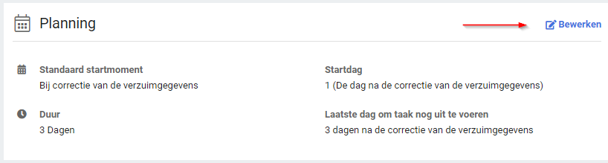
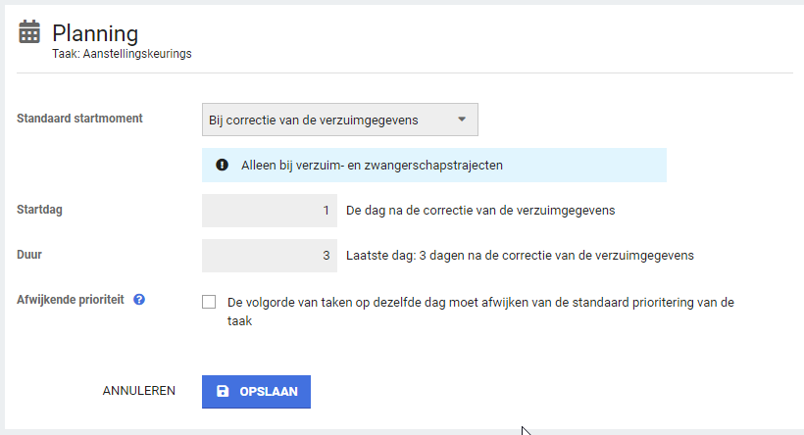

Formulierveld niet meer te selecteren bij taak en startmomenten
Waarom deze wijziging?
Het toevoegen van een taak op basis van een ingevuld formulierveld in een eigen scherm was maar zeer beperkt inzetbaar. Deze functionaliteit wordt verplaatst naar de reguliere triggers (Dienstverlening > Triggers), zodat er gebruik gemaakt kan worden van de bredere functionaliteit van triggers (zoals meerdere triggervoorwaarden en – acties).

Wat is er gewijzigd?
Het is niet meer mogelijk om in het nieuwe taakbeheer een formulierveld te selecteren als trigger om een taak te starten. Op dit moment is er nog geen volwaardig alternatief beschikbaar binnen het nieuwe triggerbeheer en blijft Klassiek beheer voor deze optie beschikbaar. Zodra de benodigde uitbreidingen aan het nieuwe triggerbeheer zijn gedaan, zal deze optie ook uit Klassiek beheer verwijderd worden en zullen de bestaande triggers worden geconverteerd. De beoogde alternatieve werkwijze via triggerbeheer maakt het mogelijk om nu al de configuratie van startmomenten te vereenvoudigen, doordat er een aantal configuratieopties bij de taak komen te vervallen.
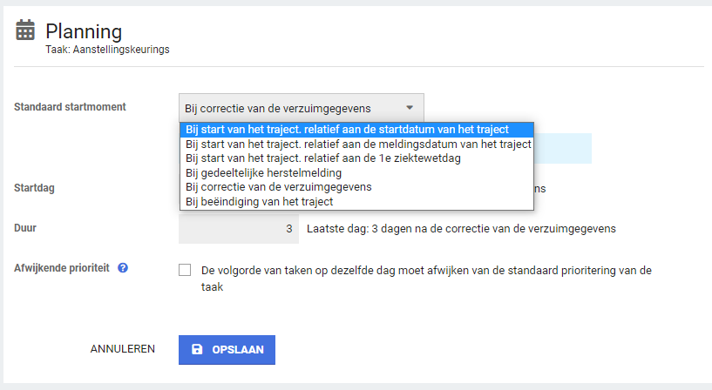

Reduceren aantal taaksoorten
Waarom deze wijziging?
Uit evaluatie van de bestaande taaksoorten is gebleken dat we geen noodzaak meer zien om onderscheid te maken tussen de taaksoorten 'Evaluatie’ en ’Re-integratie activiteit’ en de taaksoort ‘Opdracht’ en daarom vereenvoudigen we de keuze door ze samen te voegen.

Wat is er gewijzigd?
De taaksoorten ‘Evaluatie’ en ‘Re-integratie Activiteit’ zijn dus niet meer beschikbaar bij het wijzigen van de taaksoort, en zullen ook niet meer beschikbaar zijn bij het toevoegen van taken in het nieuwe beheer. Voor nu blijven bestaande taken met deze taaksoort nog bestaan en zijn ze bewerkbaar. Via Classic kunnen ze ook nog toegekend worden, maar dit zal op termijn ook verdwijnen.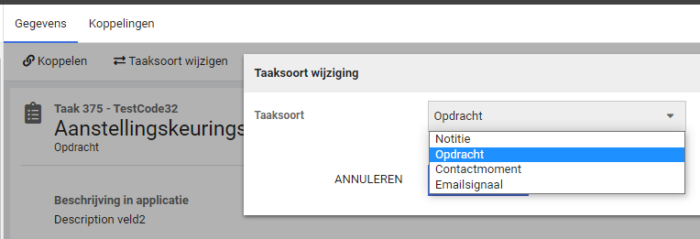

Aparte taakbibliotheken voor standaard opdrachten
Waarom deze wijziging?
Een standaard opdracht is een taak, meestal met een scherm en/of document, die ad hoc door een gebruiker in het traject gezet kan worden, meestal specifiek voor een andere gebruiker of een gebruikersgroep. In het verleden was er maar één standaard taakbibliotheek met standaard opdrachten, zonder mogelijkheden om een eigen indeling te hanteren.
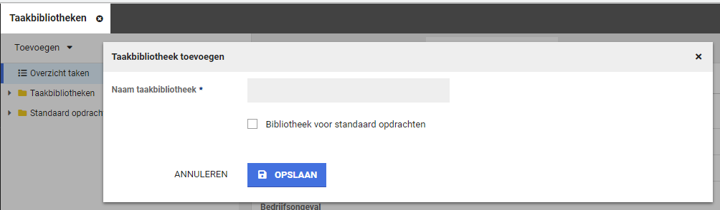

Wat is er gewijzigd?
Vanaf deze release is het mogelijk om bij het aanmaken van een nieuwe Taakbibliotheek in taakbeheer aan te vinken dat de taakbibliotheek voor standaard opdrachten is. Er kunnen dan alleen standaard opdrachten toegevoegd worden.
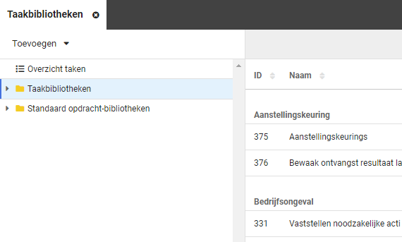
Om een beter overzicht te creëren, is ook de boom opgedeeld in twee mappen, de taakbibliotheken en de standaard opdracht-bibliotheken. Deze hebben ook hun eigen overzichten zodat zoeken op hoofdniveau kan, en op specifieke map niveau.

Taaksoort wijzigen
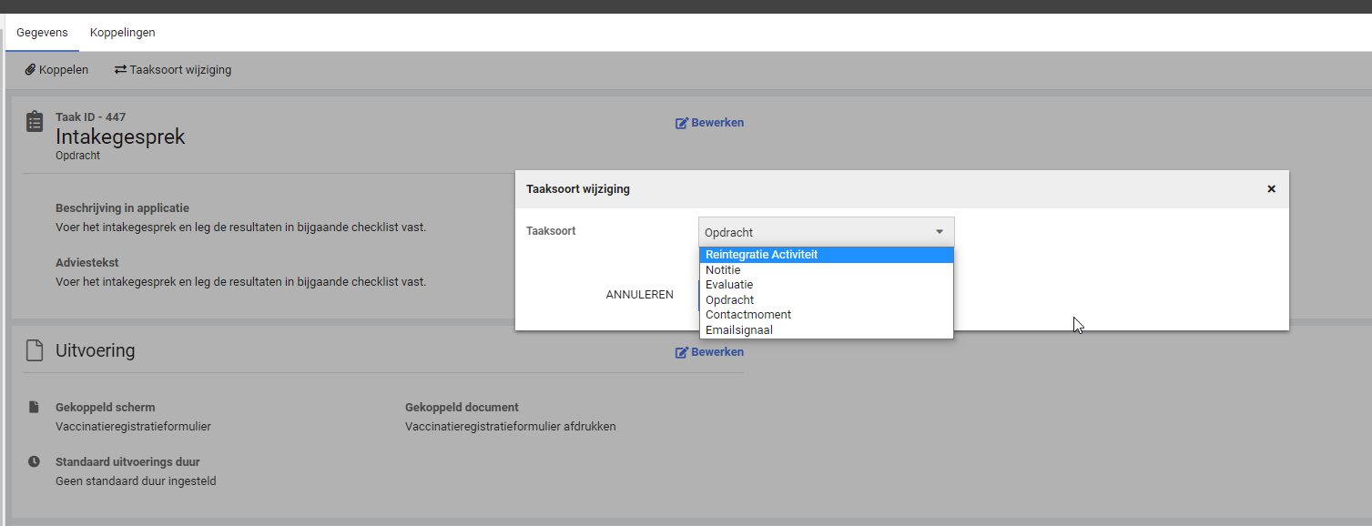
Het wijzigen van de taaksoort beïnvloedt in sommige gevallen de instelmogelijkheden en daarmee de panels die getoond worden bij de taak. Om de impact van het wijzigen van de taaksoort direct inzichtelijk te maken is het wijzigen van de taaksoort verplaatst van het tekstenpanel naar een nieuwe knop bovenaan het tabblad ‘Gegevens’ bij de taak.

E-mail instellingen
Waarom deze wijziging?
Het betreft een beheermogelijkheid in Klassiek beheer die verplaatst is naar het nieuwe beheer voor taken en taakbibliotheken.

Wat is er gewijzigd?
De gegevens voor e-mail instellingen van een e-mail signaal taak zijn nu zichtbaar en bewerkbaar in het nieuwe beheerscherm zoals ze eerder beschikbaar waren in klassiek beheer.

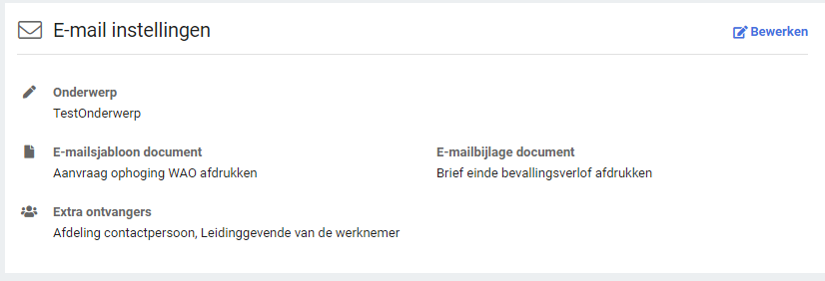
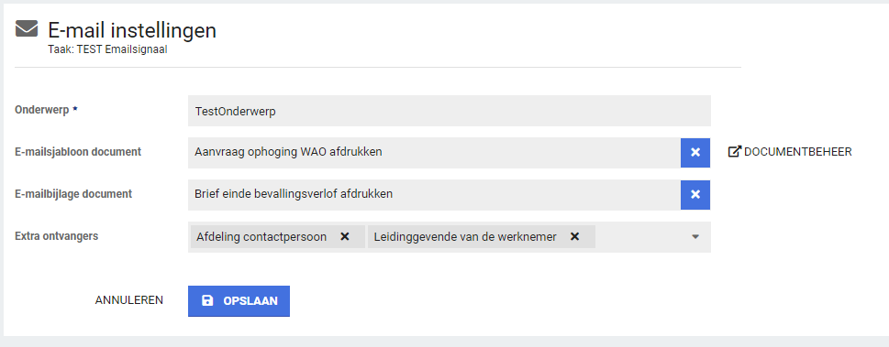

Onbewerkbare taaksoorten wijzigen
Waarom deze wijziging?
Binnen een aantal voorgedefinieerde protocollen zijn wettelijk taken opgenomen, taken die door Otherside at Work beheerd worden, welke standaard door de beheerder niet aan te passen zijn. De Xpert Desk ontvangt regelmatig verzoeken om specifieke wettelijke taken aan te kunnen passen, dus om de zelfredzaamheid van beheerders te vergoten is aan het nieuwe beheer de mogelijkheid toegevoegd om ook wettelijke taken om te zetten naar een andere taaksoort.

Wat is er gewijzigd?
Het is nu mogelijk om, op basis van een nieuwe gebruikerautorisatie “Mag niet bewerkbare taken wijzigen” (Gebruikersbeheer > Workflows > Beheer feature autorisaties workflows), de taaksoort van wettelijke taken te wijzigen naar een configureerbare taaksoort.

Taakcode toekennen
Waarom deze wijziging?
Het betreft een beheermogelijkheid in Klassiek beheer die verplaatst is naar het nieuwe beheer voor taken en taakbibliotheken.

Wat is er gewijzigd?
Het (eenmalig) toekennen van een code aan een taak is vanaf deze release ook mogelijk in het nieuwe beheer door op de knop ‘Code toekennen’, bovenaan het tabblad ‘’Gegevens’ te klikken.
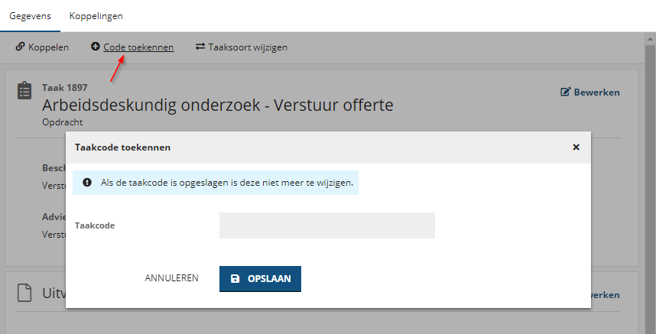
. Wanneer een taak een code heeft, is dit zichtbaar in het overzichtscherm van de taak, achter de taak ID (“testcode” onderstaande schermprint).
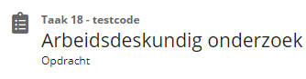
Deze taakcodes zijn bijna altijd optioneel en worden voornamelijk gebruikt voor technische configuraties in samenwerking met andere functionaliteit, zoals koppelingen met onze Triage Expert module.

Aanpassingen triggerbeheer

Visuele verbeteringen
Waarom deze wijziging?
Triggers worden steeds belangrijker in het vormgeven van de diverse begeleidingsprocessen. Met het toenemend gebruik van triggers wordt ook het inzicht en overzicht over ingestelde triggers steeds belangrijker. Om die reden zijn er verschillende verbeteringen doorgevoerd.

Wat is er gewijzigd?
Om de configuratie van triggers inzichtelijker te maken, zijn deze release een tweetal (visuele) verbeteringen doorgevoerd:
- De verschillende onderdelen van een trigger (algemene instellingen, voorwaarden, acties) worden in losse panels getoond.
- Er is een nieuw panel met daarin een procesboom toegevoegd. Dit panel geeft de ingestelde triggers op een overzichtelijke wijze weer.

Het panel van de algemene instellingen van de trigger wordt nu getoond in een apart panel.
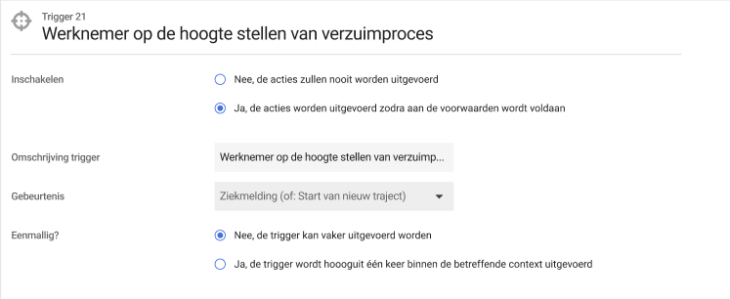
De configuratie van de triggervoorwaarden en -acties is in een tweede panel ondergebracht. Hier is een omschrijving geïntroduceerd waarbinnen een of meerdere triggervoorwaarden en -acties kunnen worden gegroepeerd. (Zie ook de volgende paragraaf voor het gebruik van meerdere sets voorwaarden en acties). Zie het voorbeeld hieronder waar de omschrijving van de triggervoorwaarde ‘is de werknemer ziek genoeg?’ een tweetal voorwaarden bevat, namelijk dat het een lopend traject betreft en een verzuimpercentage dat hoger is dan X.

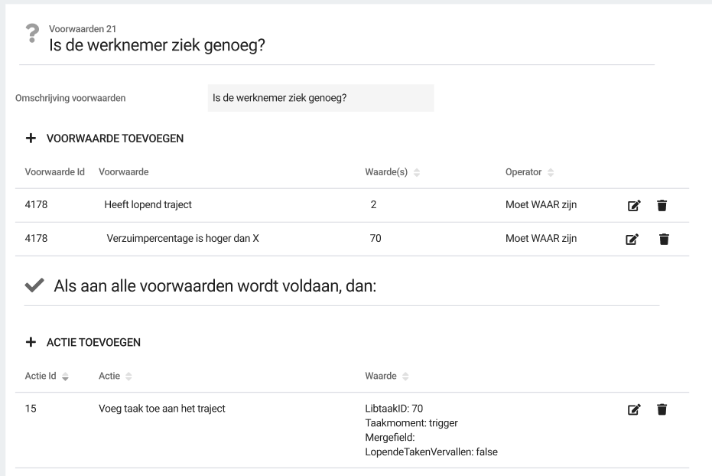

De ingestelde triggeronderdelen worden vervolgens gevisualiseerd in een nieuw panel, de procesboom. Dit panel laat de triggers zien in een boomstructuur. Om de boom overzichtelijk te houden, worden er korte samenvattingen van voorwaardes en acties toegevoegd, namelijk de omschrijving van de triggervoorwaarde(n) en de namen van de triggeracties.
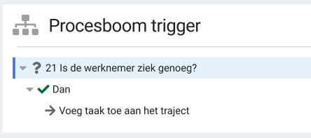

Geavanceerde voorwaarden
Waarom deze wijziging?
In het verleden is bij nieuwe triggervoorwaarden waar mogelijk een selectiemogelijkheid toe te voegen voor de waarde die geselecteerd moet worden, voorbeelden daarvan zijn taak- en trajectselecties. Omdat de toevoeging van selectielijsten een relatief tijdsintensieve oplossing is en Otherside at Work de klantbeheerders in staat wil stellen om triggers zoveel mogelijk zelfstandig te kunnen configureren, is voor geavanceerde voorwaarden een alternatieve oplossing geïmplementeerd, waarbij de beheerder een trigger kan configureren op basis van de (technische) ID’s van elementen.

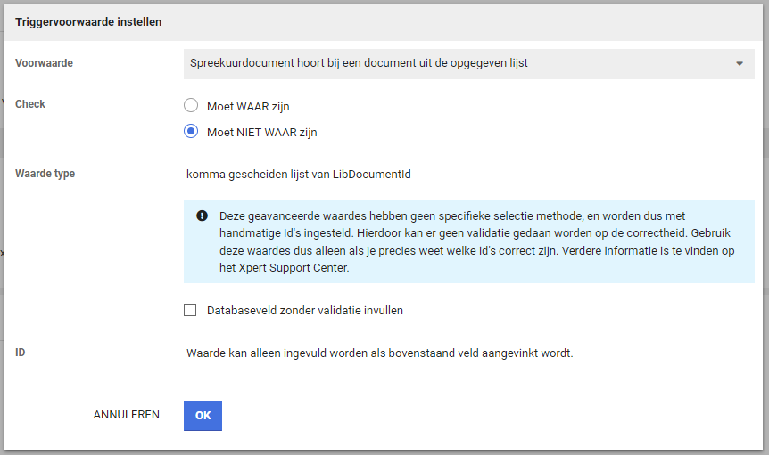

Wat is er gewijzigd?
Omdat deze speciale voorwaarden niet via een selectielijst werken, moet de beheerder dus zelf de ID’s handmatig invoeren, en wordt niet gecontroleerd worden of die ID’s daadwerkelijk overeenkomen met correcte waardes. Daarom is bij dit type voorwaarde een extra toelichting toegevoegd om de beheerder hier op te wijzen. Na het expliciet aanvinken van de optie om ID’s in te voeren kan de voorwaarde geconfigureerd worden. Het is aan te raden om deze triggervoorwaarde extra testen om te borgen dat deze werkt, zoals bedoeld.
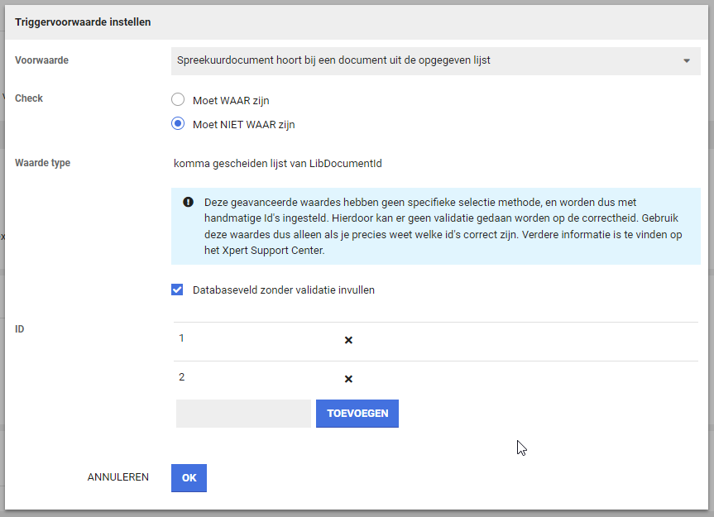

Werkgevergroep ID inzichtelijk tbv geavanceerde triggervoorwaarden
Waarom deze wijziging?
Er zijn geavanceerd triggervoorwaarden beschikbaar voor werkgevergroepen. Om de juiste ID’s eenvoudig te kunnen opzoeken, zijn deze in beheer inzichtelijk gemaakt.

Wat is er gewijzigd?
Binnen werkgevergroep beheer (Organisatie > Werkgever groepen) is het ID toegevoegd aan het overzicht van ingerichte werkgevergroepen, zodat deze kan worden gebruikt bij geavanceerde triggers.

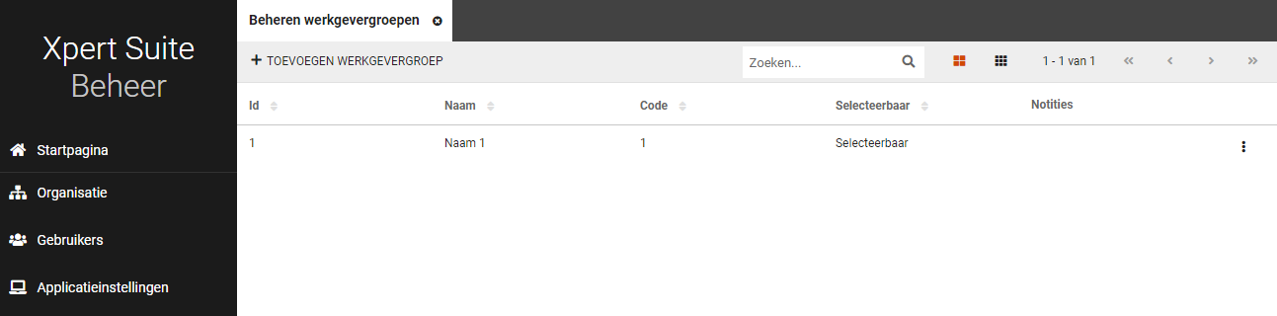

Triggervoorwaarden voor documenten beheerbaar

Waarom deze wijzigingen?
In het verleden triggers op basis van spreekuur, traject en upload documenten enkel door de Xpert Desk worden ingericht. Om de zelfredzaamheid van beheerders te vergroten zijn voor deze documenten geavanceerde triggervoorwaarden toegevoegd.

Wat is er gewijzigd?
- Spreekuurdocument hoort bij een document uit de opgegeven lijst
- Trajectdocument hoort bij een document uit de opgegeven lijst
- Controleert of een uploaddocument een documentkenmerk heeft uit de opgegeven lijst
Beheerders kunnen nu zelf deze voorwaarden toevoegen aan nieuwe en bestaande triggers. Ook bestaande triggers die deze voorwaarden al gebruiken, kunnen vanaf heden in de meeste gevallen beheerbaar gemaakt worden. Hiervoor is een eenmalige omzetting nodig die middels een verzoek aan de Xpert Desk kan worden aangevraagd.
NB. Dit kan nog niet in alle gevallen, want als er nog andere triggervoorwaarden gebruikt worden, die niet beheerbaar zijn, of onderdeel zijn van standaard inrichting, blijft het beheer vooralsnog bij de Xpert Desk liggen.

Document ID inzichtelijk tbv geavanceerde triggervoorwaarden
Waarom deze wijziging?
Er zijn geavanceerd triggervoorwaarden beschikbaar voor diverse typen documenten. Om de juiste ID’s eenvoudig te kunnen opzoeken, zijn deze in beheer inzichtelijk gemaakt.

Wat is er gewijzigd?
Om document IDs voor de triggers makkelijk op te kunnen zoeken, is in documentsjablonen beheer (Dienstverlening > Documentsjablonen) het document ID opgenomen.

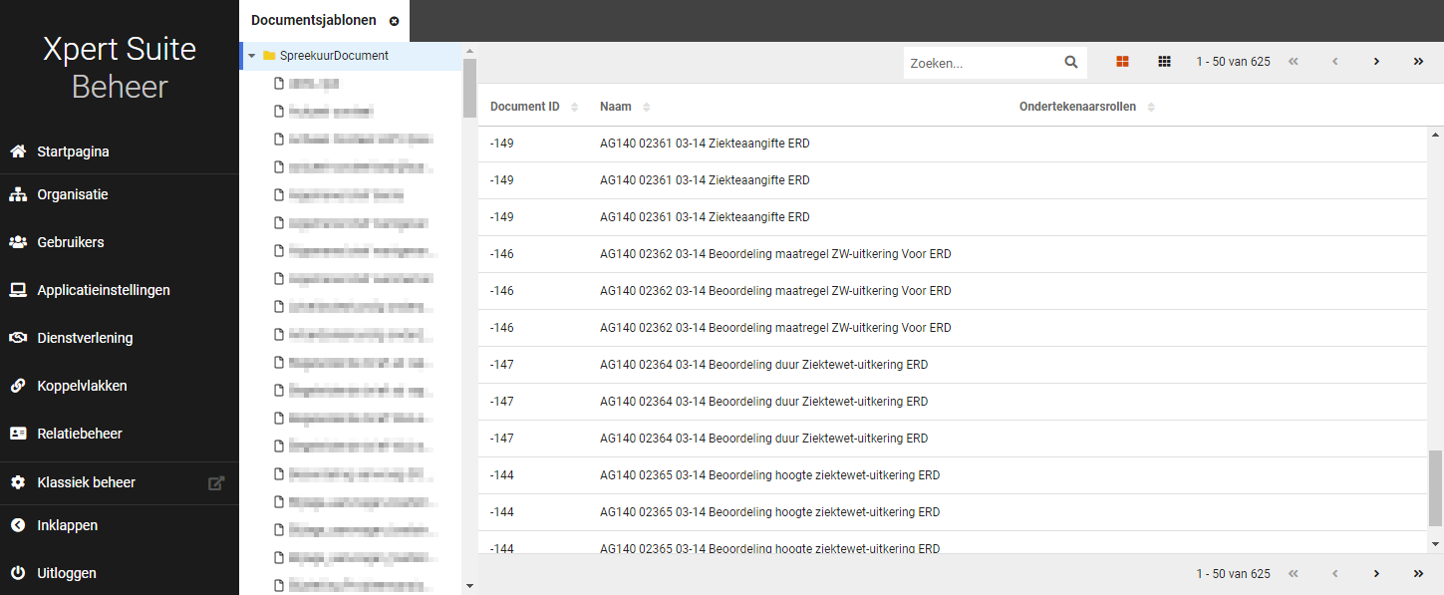

Ondersteuning sub-processen binnen trigger beheer
Waarom deze wijziging?
Voor de uitgebreidere triggers met meerdere voorwaardes komt het geregeld voor dat er afhankelijk van een voorwaarde een andere actie getriggerd dient te worden. Tot op heden betekende dat dat er meerdere triggers ingericht moesten worden, wat veel tijd kostte en ten koste ging van de overzichtelijkheid van ingestelde triggers.

Wat is er gewijzigd?
Het is nu mogelijk om binnen 1 trigger meerdere combinaties van voorwaarden en acties (sub-processen) op te nemen. Bestaande triggers blijven natuurlijk gewoon werken, maar kunnen, indien gewenst, uitgebreid of gecombineerd worden om het totaal aantal triggers te reduceren en het overzicht te vereenvoudigen.

In onderstaande schermprint staat ter illustratie van deze nieuwe mogelijkheden een voorbeeld uitgewerkt. Allereerst worden de voorwaarden gecontroleerd of de werknemer ziek genoeg is. Wanneer aan deze voorwaardes voldaan wordt, zullen er drie acties uitgevoerd worden; een voor een traject en twee om een taak te starten. Daarnaast vindt binnen de tweede set van voorwaarden en acties een controle plaats of de medewerker ouder dan 60 is, wat leidt tot het aanmaken tot een oproepverzoek.

Bij het toevoegen van een nieuwe set (sub-proces), door op de knop ‘Sub-proces toevoegen’ te klikken, verandert het panel van de triggervoorwaarden en acties meteen naar het nieuwe sub-proces. Dit panel zal bij aanvang leeg zijn en vervolgens kunnen de voorwaarden en acties worden ingericht. Via het ‘Procesboom trigger’ panel kan tussen de aangemaakt sets (sub-processen) genavigeerd worden.
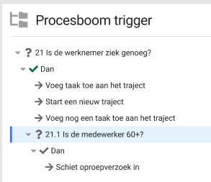

Bij een sub-proces is niet alleen in te richten wat er moet gebeuren wanneer aan de voorwaardes voldaan wordt, maar het is ook mogelijk om acties uit te voeren wanneer er niet aan een van de voorwaardes voldaan wordt. In de procesboom zal dit ook gevisualiseerd worden. Hierdoor kan als voorbeeld ingericht worden of iemand een frequente verzuimer is en dat hierop getriggerd wordt. Als iemand meer dan 10x verzuimend is afgelopen jaar, start traject X. Anders, controleer of iemand 5x verzuimend is, start traject Y. Anders, indien het de eerste melding is afgelopen jaar, start traject Z.

Dienstverband verwijderen weg uit klassiek beheer
Waarom deze wijziging?
De mogelijkheid om dienstverbanden in Klassiek beheer bood de mogelijkheid om alle dienstverbanden van een werknemer te kunnen verwijderen, met als gevolg dat de medewerker wel bleef bestaan, maar het dossier van deze werknemer niet meer geopend kon worden.

Wat is er gewijzigd?
De optie om dienstverbanden te verwijderen is verwijderd uit Klassiek beheer. Dienstverbanden kunnen via het nieuwe beheer (Organisatie > Dossier zoeken), of via de bewerkknop in het medewerkerdossier aangepast worden, waar ook dienstverbanden verwijderd kunnen worden behalve een laatste dienstverband.

Berichtenoverzicht via actielink beschikbaar
Waarom deze wijziging?
Een aantal releases geleden is het berichtenoverzicht beschikbaar gemaakt (Applicatie instellingen > Berichten). In dit overzicht kan worden ingezien op welk moment een SMS-bericht verstuurd, naar welk telefoonnummer dit bericht gegaan is en wat de inhoud van het bericht was. Voor gebruikers die geen toegang hebben tot het beheer, maar die vanuit hun rol controles moeten uitvoeren, was dit overzicht niet beschikbaar.

Privacy & Security
De sms-berichten zijn gekoppeld aan een telefoonnummer en niet aan een specifieke werknemer. Hierdoor zijn alle SMS-berichten toegankelijk voor de gebruikers die in dit overzichtsscherm komen, niet alleen die van de werknemers waar zij voor geautoriseerd zijn.
Om inzicht te krijgen in de verzonden SMS-berichten, dient de gebruiker hiervoor geautoriseerd te zijn. Deze gebruikerautorisatie, genaamd ‘Verstuurde berichten inzien (sms)’, is te vinden binnen het gebruikersbeheer (Gebruikers > Gebruikersbeheer > ‘Gebruiker’ > E-mails > Beheer feature autorisaties voor E-mail).

Wat is er gewijzigd?
Er is een actielink ‘Emails Messages (Messages)’ toegevoegd om naar het berichtenoverzicht te navigeren. Deze kan in het portalbeheer ingericht worden binnen het portaal van de betreffende gebruiker(s).
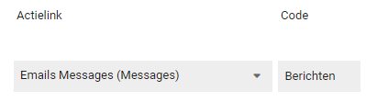

Rapportages

Nieuw Rapport: ‘Dashboard afspraken’
Wat is er gewijzigd?
Er is een nieuwe rapportage 'Dashboard afspraken' gemaakt. In deze eerste iteratie worden op het eerste tabblad een aantal kernwaardes getoond, zoals het aantal trajecten (van een van de geselecteerde protocollen), het aantal afspraken bij die trajecten en het aantal gesprekken per traject. Vervolgens worden detailgegevens van deze trajecten en gesprekken getoond, waarbij ook tussenresultaten opengeklapt kunnen worden. De intentie is om dit rapport steeds verder door te ontwikkelen.

Privacy & Security
Alleen trajecten en afspraken waarvoor de ingelogde gebruiker geautoriseerd is, worden getoond.

Waarom deze wijzigingen?
Met behulp van dit dashboard kan beter inzicht gekregen worden in de afspraken die tijdens een traject plaatsgevonden hebben.

Nieuw rapport: ‘Overzicht einde wachttijd dossiers’
Waarom deze wijzigingen?
Met behulp van dit rapport kan je snel inzicht krijgen in de dossiers die 730 dagen lopen. Deze hebben het einde van de wettelijke wachttijd bereikt. Daarnaast wordt bij deze dossiers ook getoond of een traject van een geconfigureerd trajectsoort aanwezig/lopend is bij de momentopname.

Privacy & Security
Alleen mappen/werkgevers/afdelingen waarvoor de gebruiker is geautoriseerd, kunnen worden geselecteerd. Daarnaast worden alleen de trajecten van werknemers en trajectsoorten waarvoor de gebruiker is geautoriseerd getoond.

Wat is er gewijzigd?
Een nieuw rapport ‘Overzicht einde wachttijd dossiers’ is toegevoegd. Deze toont een overzicht van alle trajecten binnen de geselecteerde afdeling die binnen de geselecteerde periode de 730e dag hebben bereikt. Daarnaast wordt per traject getoond of een traject van een geconfigureerd trajectsoort aanwezig/lopend is bij de momentopname van de database.

Nieuw rapport: ‘Overzicht datastreams’
Waarom deze wijzigingen?
Dit rapport toont alle beschikbare datastreams met onderliggende bestanden en kolommen. Ook geeft het een uitleg per kolom wat deze kolom inhoudt.
Hiermee kan een gebruiker zien wat voor informatie kan worden verkregen uit datastreams en dus of een bepaalde datavraag kan worden beantwoord met deze informatie.

Privacy & Security
Aangezien dit een overzicht is met alles wat beschikbaar is, maar hier geen enkele privacygevoelige informatie in staat, heeft dit rapport geen ingebouwde autorisatie.

Wat is er gewijzigd?
Een nieuw rapport ‘Overzicht datastreams’ is toegevoegd. Deze toont een overzicht van alle beschikbare datastreams met daarbij behorende bestanden en kolommen. Ook geeft het een uitleg per kolom wat deze kolom inhoudt.

Nieuw rapport: ‘Registratie medewerker aantallen’
Waarom deze wijzigingen?
Dit rapport toont werkgevernamen, debiteurennummers, peiling van aantal medewerkers zoals aangegeven in CMM en de peildatum van dit aantal. Hiermee kunnen boekhouders gemakkelijk werknemerschattingen koppelen aan debiteuren in hun administratie. Ook is direct overzichtelijk welke inschattingen verouderd zijn.

Privacy & Security
Alleen mappen/werkgevers waarvoor de gebruiker is geautoriseerd, kunnen worden geselecteerd. Alleen informatie over de werkgevers waarvoor de gebruiker is geautoriseerd wordt getoond.

Wat is er gewijzigd?
Een nieuw rapport ‘Registratie medewerker aantallen’ is toegevoegd. Deze toont een overzicht van alle werkgevers binnen de selectie waarvoor de gebruiker is geautoriseerd. Bij iedere werkgever toont het rapport het debiteurennummer, het aantal medewerkers zoals aangegeven in CMM en de peildatum van dit aantal.

Aanpassingen aan standaard rapportages
Naast de nieuwe gerealiseerde rapportages is ook een groot aantal bestaande rapportages aangepast en uitgebreid. In onderstaande overzicht staan deze aanpassingen beschreven.

Rapportage | Toelichting wijziging(en)
Trajecthistorie | De kolom 'WerknemerID' is toegevoegd.  De bepaling van 'is vangnet trajectverloop' was in sommige gevallen niet correct, dit is nu aangepast.  De kolommen met betrekking tot verzuimpolis gegevens werden in sommige gevallen onterecht niet verborgen, terwijl er in geen enkele regel data stond. Dit is nu aangepast zodat de kolommen correct verborgen worden wanneer dit noodzakelijk is.
Dossiers in behandeling | De filtering van de tabel ‘Onbegeleide dossiers’ is aangepast, zodat deze correct filtert op de geselecteerde rol binnen het casemanagementteam.
'Trajectenlijst met formuliervelden en uitgevoerde taken | De kolommen Werkgevercode en Afdelingcode zijn toegevoegd.  De kolomvolgorde van additionele gegevens (formuliervelden, taken, begeleiders) is configureerbaar gemaakt.
Trajectenoverzicht | Vanaf deze release worden de werkgever en afdeling getoond, die horen bij het leidend dienstverband dat geldig was ten tijde van de start van het traject.
Overzicht werkgevers | De kolom 'plaats in structuur' is toegevoegd om inzichtelijk te maken wat de plek van de werkgever binnen de organisatiestructuur hangt is.
Uitgevoerde verrichtingen in periode | Dit rapport toonde alleen verrichtingen met een verrichtingsoort waar een spreekuursoort aan was gekoppeld. Deze filter is uit het rapport gehaald, waardoor verrichtingen met een verrichtingsoort zonder spreekuursoort ook worden getoond.
Datakluis aan | Dit rapport had autorisatie op superbeheerder niveau. Alleen gebruikers die ook superbeheerder waren konden dit rapport bekijken. Nu is de autorisatie op werkgever niveau. Dit houdt in dat een gebruiker het rapport kan bekijken met informatie van de werkgevers waar zij voor zijn geautoriseerd.
KPI Dashboard Verzuim handmatig FTE | Voor dit rapport is de periodeselectie uitgebreid, zodat deze selectieopties gelijk zijn aan de mogelijkheden in het rapport ‘KPI dashboard verzuim’. Deze wijziging heeft geen effect op het gebruik of de berekeningen van het rapport.
VX_Standaard_Verzuim_Rapportage | Dit rapport heeft de parameter ‘Protocollen’. Deze parameter toonde alle ingestelde protocollen. Echter zat hier geen autorisatie op, waardoor iedere gebruiker alle bestaande protocollen kon zien. Er is een autorisatie op deze parameter toegevoegd.
Afsprakenlocaties | Dit rapport heeft de parameter ‘Welke locaties?’. Deze parameter toonde alle ingestelde locaties. Echter zat hier geen autorisatie op, waardoor iedere gebruiker alle bestaande locaties kon zien. Er is een autorisatie op deze parameter toegevoegd.
Verzuimsamenvatting Jaar | Dit rapport had een parameter ‘Berekeningsmethode’. Bij deze parameter kon de gebruiker kiezen tussen ‘Kalenderdagen’ en ‘Werkdagen’. Echter werd in het rapport altijd gerekend met kalenderdagen. Het rapport is aangepast, zodat de berekening in lijn is met de geselecteerde parameter.

Modules

Agenda

Toevoeging ondersteuning “Office 365” in externe mail koppeling

Waarom deze wijzigingen?
Vanaf eind december vervalt Exchange support voor agenda en mail koppelingen. Deze is vervangen door de Office 365 methode. Deze nieuwe methode is toegevoegd als optie aan externe mail koppelingen en is beschikbaar voor inrichting en migratie van Exchange koppelingen naar Office 365.

Let op: koppelingen met het Exchange platform zullen vanaf begin januari niet meer werken en moeten gemigreerd worden. Dit geld niet voor klanten die Exchange zelf on-premise draaien. Nieuws hierover kun je hier in detail lezen: https://techcommunity.microsoft.com/t5/exchange-team-blog/basic-authentication-deprecation-in-exchange-online-september/ba-p/3609437.

Om dubbele afspraken in agenda's te voorkomen is het belangrijk dat de migratie correct uitgevoerd wordt. Na het opzetten van de Office 365 koppeling door een medewerker van functioneel beheer, dienen gebruikers zelf hun externe agenda opnieuw te koppelen van Exchange naar Office 365 om de migratie af te ronden.

In deze releasenote leggen we uit hoe je Office 365 koppeling kunt toevoegen en hoe gebruikers de migratie kunnen uitvoeren van Exchange naar Office 365.

Wat is er gewijzigd?
In het beheer van de externe mail koppeling is de "Office 365” optie toegevoegd aan de soort koppeling.

Om deze werkend te krijgen moeten de volgende stappen in de Azure omgeving van jouw organisatie worden uitgevoerd:
- Verwijder de oude koppeling van Exchange om het domein vrij te geven.
- Ga naar portal.azure.com en ga naar App registrations. Klik op New registration.
- Geef als naam OutlookAgendaKoppeling of iets anders herkenbaars op.
- Onder Supported account types laat de waarde op Single-tenant staan of wijzig deze naar Multi-tenant als er gebruikers vanaf een andere tenant gebruik moeten maken van de app. Klik op Register.
- Ga naar API permissions en haal de standaard permissies weg.
- Klik op Application permissions, zoek naar Calendars.ReadWrite en selecteer deze.
- Klik op Grant admin consent for %TenantName%.
- Ga naar Certificates & secrets en klik op New client secret.
- Geef als description OutlookAgendaKoppeling of iets anders herkenbaars op. Kies tot wanneer het certificaat geldig mag zijn. Klik op Add.
- Kopieer de Value van het certificaat en bewaar deze tijdelijk op een veilige plek. Let op! Deze is maar eenmalig zichtbaar. Kopieer ook het Secret ID van het certificaat.
- Ga naar Overview en kopieer Application (client) ID en Directory (tenant) ID.

Als de bovenstaande stappen in Azure zijn doorlopen, kan de koppeling in de XpertSuite worden toegevoegd. Wanneer je de Office 365 optie kiest in het beheer van XS krijg je vier extra velden te zien voor het inrichten van de koppeling.

- AppId Application (client) ID van stap 11
- Tenant Directory (tenant) ID van stap 11
- ClientSecret Value van stap 10
- Client Secret geldig tot datum opgegeven bij stap 9

Wanneer de koppeling is aangemaakt kunnen individuele gebruikers hun agenda's migreren van Exchange naar Office 365.
Hieronder vind je de migratie instructie voor deze gebruikers.

Het is aan te raden de koppeling eerst op de acceptatieomgeving te testen voordat deze op de productieomgeving wordt ingericht en de instructie naar de individuele gebruikers wordt gestuurd om de agenda’s te migreren.

Migratie naar Office 365 voor agenda gebruikers
Om jouw gesynchroniseerde agenda te migreren doorloop je de volgende stappen:
- Log in op de XpertSuite en navigeer naar de gebruikersinstellingen.
- Klik op het tabje “E-mail & Agenda” en scroll naar beneden voor de instellingen van de gesynchroniseerde agenda.
- Klik op de knop verwijderen en kies daarbij om alle gekoppelde afspraken zowel in XS als in outlook te verwijderen. Dit is een belangrijke stap zodat je niet met dubbele afspraken eindigt in jouw agenda’s!
- Klik op koppeling definitief verwijderen.
- Wacht tot de gekoppelde afspraken zijn verwijderd in XS en de outlook agenda. Dit zal niet altijd nodig zijn, maar als ze niet meteen verwijderd zijn bij het instellen van de nieuwe koppeling dan kan het alsnog fout gaan.
- Wanneer alle afspraken zijn verwijderd uit beide agenda’s kun je een nieuwe koppeling instellen in hetzelfde formulier. Dit keer stel je een Office 365 koppeling in en volg je de stappen om te verifiëren.

Nieuwe opzet Externe Agenda synchronisatie in gebruikersinstellingen
Waarom deze wijzigingen?
Tijdens de implementatie van de Office 365 koppeling zijn er verschillende optimalisaties in de gebruikersinstellingen van agendasynchronisatie doorgevoerd.

Wat is er gewijzigd?
De agenda synchronisatie gebruikersinstellingen staan op dezelfde plek in het menu, maar er is een eigen opslaan knop toegevoegd zodat de instellingen afhankelijk van elkaar opgeslagen kunnen worden.

Wanneer er agenda synchronisatie-mogelijkheden zijn, zie je de koppelingsmogelijkheden en het veld voor het e-mailadres dat je wilt koppelen. Door het in te vullen en op te slaan wordt er een validatie actie gedaan om de koppeling te verifiëren. Via Google Calendar is dat een pop-up die vraagt om in te loggen met je Google account, maar voor de andere mogelijkheden krijg je een e-mail in je inbox met de benodigde informatie. De status van de validatie kun je terugvinden in de gebruikersinstellingen en hier kun je alleen nog het e-mailadres wijzigen of de koppeling helemaal verwijderen om opnieuw te beginnen.

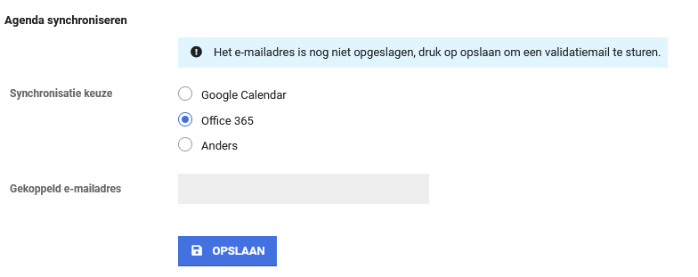

Na het verifiëren van de koppeling kan bij Google Calender alleen de agenda selectie nog bewerkt worden. Om de koppeling met een andere type agenda of e-mailadres te maken moet eerst de bestaande koppeling verwijderd worden. Dit kan met de verwijderknop zichtbaar bij de gebruikersinstelling.

Bij het verwijderen van de koppeling worden er extra acties in een pop-up getoond. Voor Google Calender kan de koppeling en de gesynchroniseerde afspraken vanaf een bepaalde datum uit de XS agenda verwijderd worden. Bij overige koppelingstypes kunnen de gesynchroniseerde afspraken uit de externe agenda en de XS agenda verwijderd worden vanaf een bepaalde datum. Zo kun je ervoor kiezen om gesynchroniseerde afspraken te houden nadat je de koppeling verwijderd.
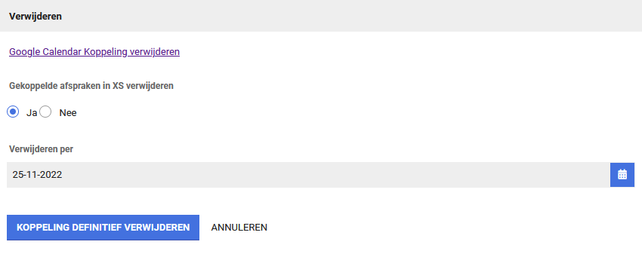
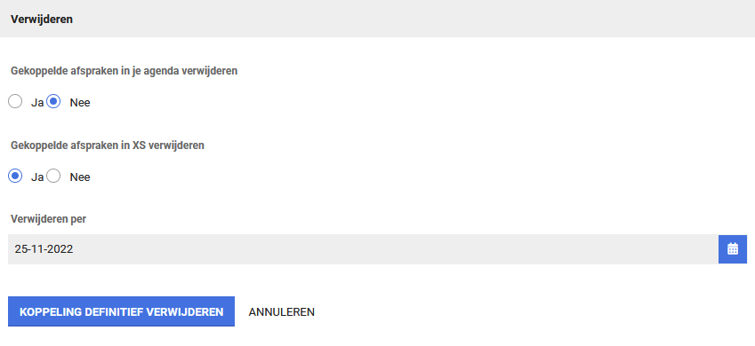

Afsprakenoverzicht: Verbeterde weergave Conceptafspraken en No-show
Waarom deze wijziging?
Binnen de medewerkerdossiers (Trajectendossier) bestond al een afsprakenoverzicht om alle afspraken die die medewerker heeft gehad of gepland heeft in te zien, maar dit overzicht miste informatie. Het was bijvoorbeeld niet duidelijk of een afspraak een concept, definitief geplande, of voltooide afspraak was. Verder, wanneer er sprake was van een no-show, werd de afspraak omgezet naar de no-show spreekuursoort, maar was het niet meer duidelijk wat de origineel geplande spreekuursoort was. Al deze informatie hebben we in deze wijziging inzichtelijk gemaakt in het afsprakenoverzicht.

Wat is er gewijzigd?
- Er zijn icoontjes toegevoegd die aangeven of een afspraak voltooid is of niet.
- Bij no-show is een extra regel toegevoegd met de originele spreekuursoort.
- Er is een kolom “afwijking” toegevoegd die toont of het gaat om een ‘concept’ of ‘no show’ afspraak.
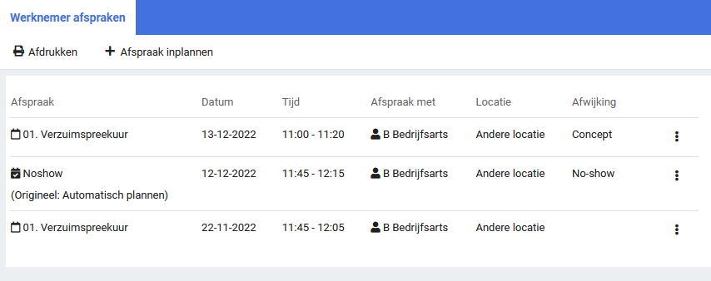

Afspraaksoorten tonen alleen locatie opties wanneer er gekoppelde spreekuursoorten zijn
Waarom deze wijziging?
Bij het plannen van een afspraaksoort zonder gekoppelde spreekuursoorten werden ook de locatie opties getoond. Maar omdat de locaties gekoppeld worden aan een spreekuursoort werkte dat dus niet correct.

Wat is er gewijzigd?
Het is vanaf deze release niet meer mogelijk om een locatie te kiezen bij een afspraaksoort die geen gekoppelde spreekuursoorten heeft. Wanneer het wenselijk is om bij bepaalde afspraaksoorten wel een locatie toe te voegen bij de afspraak, kan er een nieuwe spreekuursoort ingericht worden en gekoppeld worden aan de gewenste afspraaksoort.

Contractmanagement

Standaard uitvoeringsduur van een taak & opdrachtsoort voorinvullen
Waarom deze wijzigingen?
Voor klanten die gebruik maken van de contractmanagement module voor het factureren van uitgevoerde werkzaamheden op basis van uitvoeringsduur, wordt het schrijven van verrichtingen voor gebruikers en het instellen van de standaard uitvoeringsduur voor beheerders verbeterd door de uitvoeringsduur waar mogelijk voor in te vullen.

Wat is er gewijzigd?
Indien de standaard uitvoeringsduur is gevuld bij een taak of opdrachtsoort, wordt vanaf deze release bij het schrijven van een verrichting automatisch de ‘Duur’ voor ingevuld. Daarnaast wordt de standaard uitvoeringsduur van de taak of opdrachtsoort getoond.

Als er geen gemiddelde uitvoeringsduur is gevuld bij een taak of opdrachtsoort waarvoor een verrichting geschreven wordt, wordt de normtijd uit de prijscategorie voor ingevuld in het veld ‘Duur’. De gebruiker kan daarna indien nodig de duur nog aanpassen naar de werkelijke duur indien deze voor deze verrichting afwijkend is van de standaard uitvoeringsduur.

Voor gebruikers
Bij het schrijven van een verrichting op basis van uitvoeringsduur voor een uitgevoerde taak of opdracht, werd de duur in een verrichting standaard gevuld met 0 minuten. De gebruiker die de verrichting uitvoerde moest de uitvoeringsduur dan altijd zelf bepalen en invullen.

Als de gebruiker vergat de duur aan te passen werden er 0 minuten gefactureerd. Ook waren gebruikers mogelijk niet voldoende op de hoogte hoeveel tijd een taak of opdracht gemiddeld kost, waardoor de in rekening gebrachte minuten voor dezelfde taken/opdrachten sterk konden variëren.

In de nieuwe situatie kunnen beheerders vastleggen bij een taak of opdrachtsoort wat de gemiddelde uitvoeringsduur is. Deze gemiddelde uitvoeringsduur zal voor gebruikers die tijd schrijven voor een uitgevoerde taak of opdrachtsoort, automatisch voorgevuld worden bij de duur. De gebruiker hoeft deze tijd niet aan te passen als de duur overeenkomt met de gemiddelde duur, maar kan de tijd aanpassen als de uitvoeringstijd korter of langer was.

Voor beheerders
In het nieuwe taakbeheer en in het opdrachtsoortbeheer kunnen beheerders de standaard uitvoeringsduur beheren. Bij het schrijven van de verrichting wordt hiermee de ‘Duur’ voor ingevuld. Omdat het om dezelfde taak gaat maakt het niet uit binnen welk contractmodel deze wordt uitgevoerd en hoeft deze maar eenmalig geconfigureerd te worden.

Het veld ‘Standaard uitvoeringsduur’ is in het nieuwe taakbeheer beschikbaar binnen het panel ‘Uitvoering’.

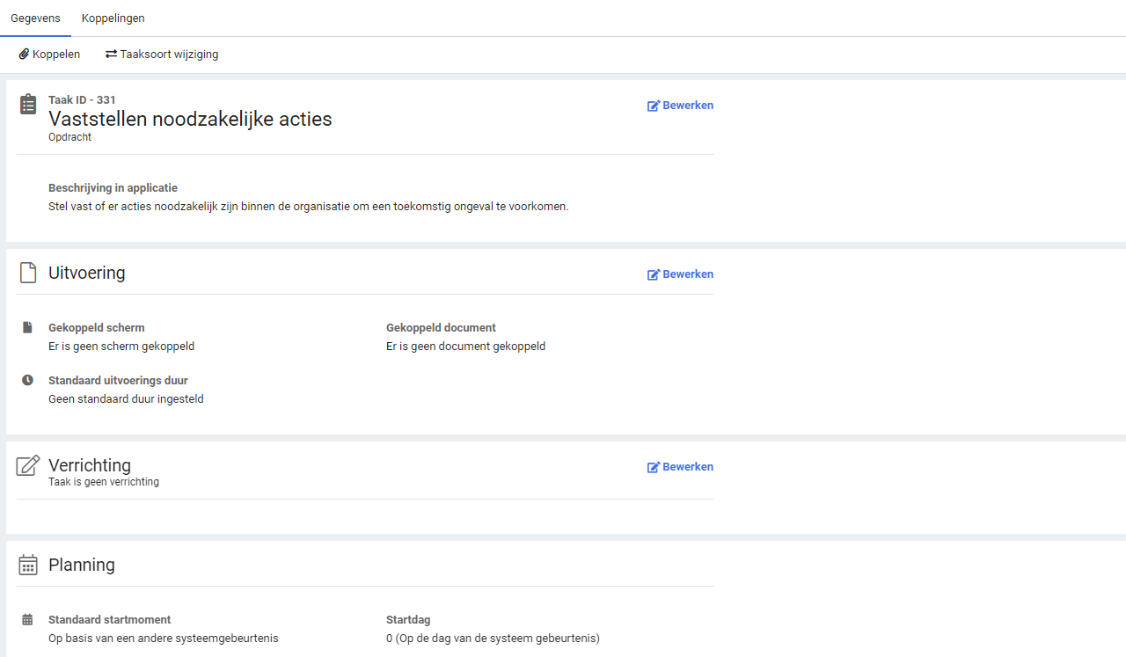

Het veld ‘Standaard uitvoeringsduur’ is aan het opdrachtsoortbeheer (Dienstverlening > Contracten & Facturatie > Opdrachtsoort beheer) toegevoegd.

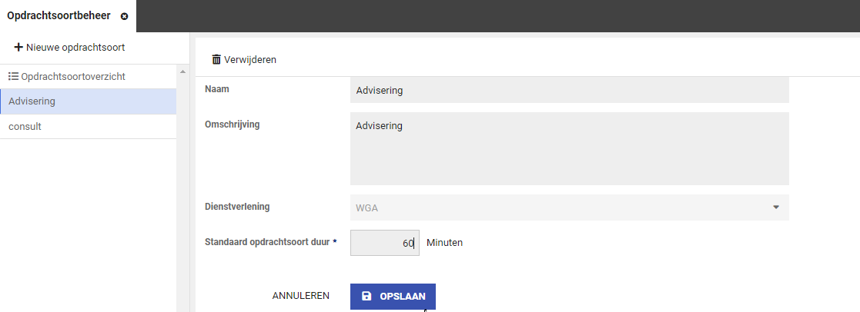

Binnen prijscategorieën beheer (CMM Beheer > Contractmodel > Prijstabel verrichtingen > Prijscategorie beheer) is bij het veld ‘Normtijd’ een toelichting toegevoegd dat de gemiddelde uitvoeringsduur van taken & opdrachtsoorten wordt gebruikt als normtijd bij verrichtingen.

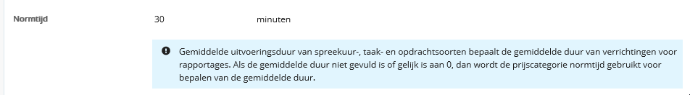

Voor contractmanagers
Binnen het verrichtingoverzicht hebben contractmanagers inzicht in geschreven verrichtingen en de afwijkingen ten opzichte van de gemiddelde duur van taken en opdrachten. In het scherm verrichtingenoverzicht is daarvoor een kolom ‘Standaard duur’ toegevoegd waarin de standaard duur die opgeslagen is bij de verrichting getoond wordt. De bestaande kolom ‘Werkelijke Duur’ toont de tijd die werkelijk geschreven is voor de verrichting.

Deze informatie kan vervolgens gebruikt worden voor het aanpassen van tarieven & gemiddelde duur enerzijds, maar ook voor het signaleren van kansen voor procesverbeteringen en aanvullend opleiden van medewerkers anderzijds.

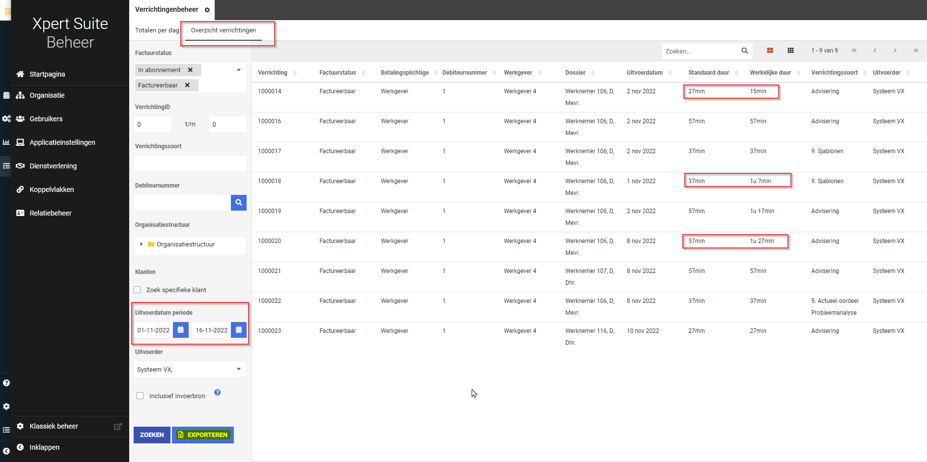

Deze kolommen zijn ook beschikbaar in de Excel-export vanuit het verrichtingenoverzicht.

Inkomensverzekeringen

Performance Schadelast
Waarom deze wijziging?
De verwerking van de signalering van schadelast op de eerste van de maand kan enige tijd (en voor sommige klanten soms uren) duren. Per opvolgende maand is de verwachting dat er weer meer claimtrajecten zijn om te verwerken waardoor dit proces steeds langer duurt. De verwerking van claims wacht op het voltooien van de signalering, wat betekent dat claim afhandelaars/beoordelaars niet direct aan de slag kunnen.

Wat is er gewijzigd?
Er zijn verbeteringen aangebracht op het signalering proces van schadelast. De verwerking van de signalering is ruwweg 60x sneller geworden, wat ervoor zorgt dat het proces wat voorheen uren kon duren nu in minuten voltooid wordt. Hierdoor kunnen gebruikers direct de eerste van de maand met de schadelast claims aan de slag.

Providerboog

Trigger op basis van provider en programma (triggers)
Waarom deze wijziging?
Wanneer er een interventietraject loopt bij een medewerker kunnen er verscheidene programma's gestart worden. Deze worden aangeboden door providers. Om de workflow van een interventietraject zo dynamisch mogelijk te maken, kan het voorkomen dat op basis van de geselecteerde programma’s/providers specifieke taken gestart moeten worden. Vanaf deze release is het mogelijk om via trigger beheer a.d.h.v. een specifiek programma of provider te triggeren.

Wat is er gewijzigd?
Er zijn een tweetal nieuwe triggervoorwaardes toegevoegd. Deze voorwaardes zijn als volgt:
- Traject – is Interventie traject van Provider X
- Traject – is Interventie traject van Programma X
Voor beide geldt dat X het ID van de provider of het programma is. Dit ID is terug te vinden in interventiebeheer (Dienstverlening > Interventies beheer).

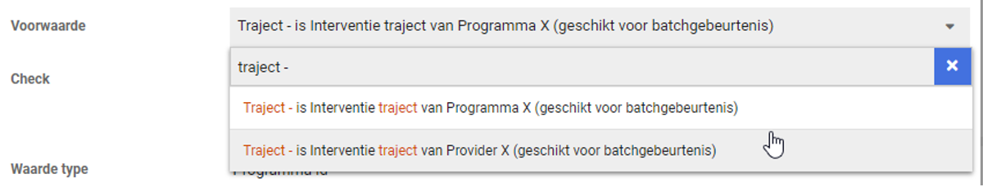

Beheren van prijsmutaties van (interventie)programma’s
Waarom deze wijzigingen?
Voor klanten die gebruik maken van de providerboog module is functionaliteit toegevoegd waarmee prijzen van (interventie)programma’s uitgebreider beheerd kunnen worden, zodat prijswijzigingen in de loop van de samenwerking beter kunnen worden verwerkt.

Wat is er gewijzigd?
Voor klanten die gebruik maken van de providerboog module is functionaliteit toegevoegd waarmee prijzen van (interventie)programma’s uitgebreider beheerd kunnen worden. Middels deze nieuwe functionaliteit is het mogelijk om prijsmutaties van een programma in te voeren, die vervolgens met terugwerkende kracht, per direct of met een toekomstige datum actief worden.

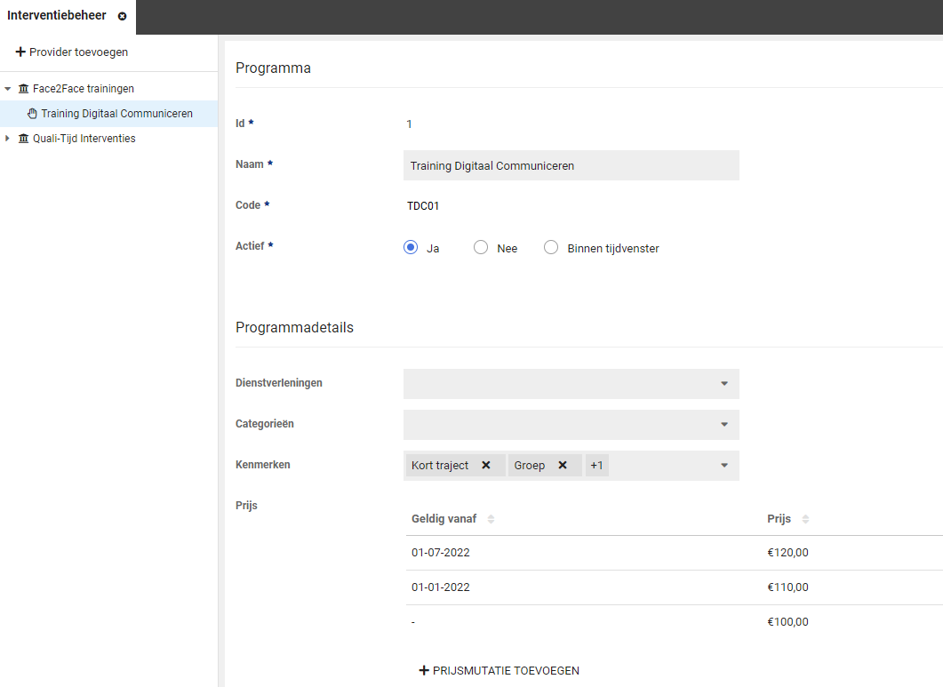

De prijs van een programma wordt getoond in de Programmaselectie taak van de providerboog module. Het scherm haalt de vandaag geldende prijs op. Bij het uitvoeren van de Kosten-baten berekeningstaak wordt ook de geldende prijs opgehaald en weergegeven. De gebruiker kan, net als voorheen, de prijs van het programma vervolgens wijzigen. Bijvoorbeeld als een uitgebreider programma dan het standaard programma wordt ingezet.

Om met terugwerkende kracht prijsmutaties te mogen uitvoeren dient een beheerder expliciet geautoriseerd te worden middels een nieuwe gebruikerautorisatie genaamd ‘Prijsmutaties met ingangsdatum in het verleden beheren’ (Dienstverlening > Gebruikersbeheer > ‘Gebruiker’ > Interventies)

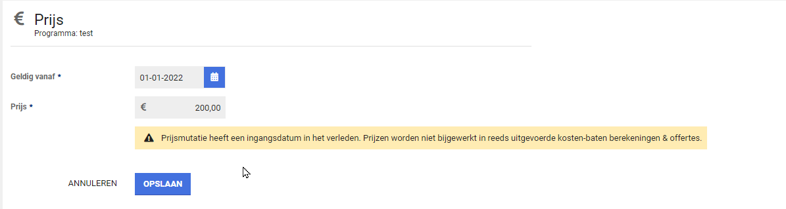

Als in het beheer een prijsmutatie met terugwerkende kracht wordt geregistreerd, geldt deze nieuwe prijs bij het uitvoeren van een Kosten-baten berekeningstaak. Reeds uitgevoerde Kosten-batenberekeningen en offertes worden niet met terugwerkende kracht aangepast.

UWV Koppelingen

DigiZSM koppelen aan wettelijke taken met terugwerkende kracht
Waarom deze wijziging?
Bij een drietal taken ontbraken de corresponderende DigiZSM schermen om een digitale melding bij UWV te kunnen doen. Klanten die gebruik maken van de module Digitaal melden UWV zullen deze schermen nu automatisch bij de betreffende taken beschikbaar krijgen.

Wat is er gewijzigd?
Voor de onderstaande taken hebben we het UWV papieren document vervangen voor het DigiZSM-meldingenscherm:
- Melding voortdurende ziekte na zwangerschap en bevallingsverlof
- Ziekteaangifte ERD
- Ziekteaangifte i.v.m. compensatieregeling 55+

Verloning

Gewerkte dagen & uren verwijderen bij het vervallen van de ZW-uitkering
Waarom deze wijzigingen?
Bij gebruikmaking van de module Verloning voor uitbetalen van Ziektewetuitkeringen werden bij het vervallen van de ZW-uitkering niet alle gewerkte dagen & uren verwijderd uit het gekoppelde salarispakket.

Dit probleem trad op in situaties waarbij voor de medewerker al voor 1 of meerdere verloningsperiodes een ZW-uitkering naar het salarispakket was gekoppeld, maar later bleek dat de medewerker geen uitkering behoort te ontvangen in de desbetreffende periodes. Dit komt bijvoorbeeld voor als iemand met terugwerkende kracht hersteld gemeld wordt, of als er met terugwerkende kracht geregistreerd wordt dat iemand geen recht heeft op een uitkering.
Opmerking: Dit speelt alleen bij de Ziektewetuitkering. Bij de aanvulling Ziektewet worden geen gewerkte dagen & uren gekoppeld naar het salarispakket.

Wat is er gewijzigd?
De oplossing zorgt ervoor dat de gewerkte dagen & gewerkte uren van vervallen periodes ook verwijderd worden uit het salarispakket waarmee voor de verloning gekoppeld wordt.

Overzicht voor vergoedingstotalen tbv voorkomen & signaleren van onjuiste registraties
Waarom deze wijzigingen?
Voor klanten die gebruik maken van de module verloning voor uitbetalen van ZW- en of WIA-uitkeringen is een nieuw overzichtsscherm toegevoegd voor de inzage en controle van totalen van vergoedingen per medewerker.

In de module Verloning kunnen geautoriseerde gebruikers vergoedingen opvoeren voor medewerkers die ten tijde van hun uitkering recht hebben op een vergoeding, zoals bijvoorbeeld een reiskostenvergoeding of onkostenvergoeding. Voor deze vergoedingen worden looncomponenten berekend en gekoppeld naar het salarispakket, waarna deze aan de medewerker worden uitbetaald.
Omdat het opvoeren van vergoedingen uiteindelijk leidt tot uitbetalingen, is het wenselijk om te kunnen controleren of er niet te hoge vergoedingen (per ongeluk of expres) uitgekeerd worden.

Wat is er gewijzigd?
Er is een nieuw overzichtsscherm geïntroduceerd dat voorziet in de behoefte voor controle & fraudebeperking van vergoedingsbedragen. Dit scherm in te vinden in beheer (Dienstverlening > Verloning) onder ‘Inkomen Controle & Fraudebeperking’. Daarnaast is een nieuwe gebruikersautorisatie toegevoegd voor 'Mag controle & fraudebeperking inzien' (Gebruikers > ‘Gebruiker’ > Verloning > Beheren feature autorisaties voor Verloning).

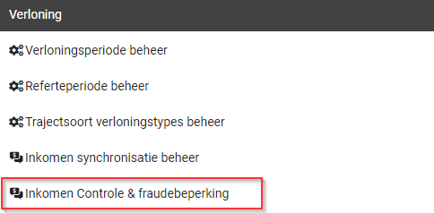

Voor het gebruik door gespecialiseerde gebruikers van dit scherm is een inrichtbare actielink ‘Inkomen Controle & fraudebeperking’ toegevoegd. Deze actielink kan door de beheerder ingericht worden in een portaal voor de gespecialiseerde gebruiker of voor een gebruikersgroep.

In het scherm ‘Inkomen Controle & Fraudebeperking – Vergoedingstotalen boven maximum’ worden na filteren alle medewerkers getoond (inclusief het aantal vergoedingen en het totaalbedrag van deze vergoedingen) waarvan het totaalbedrag aan vergoedingen in de filterperiode hoger is dan het ingestelde normbedrag.

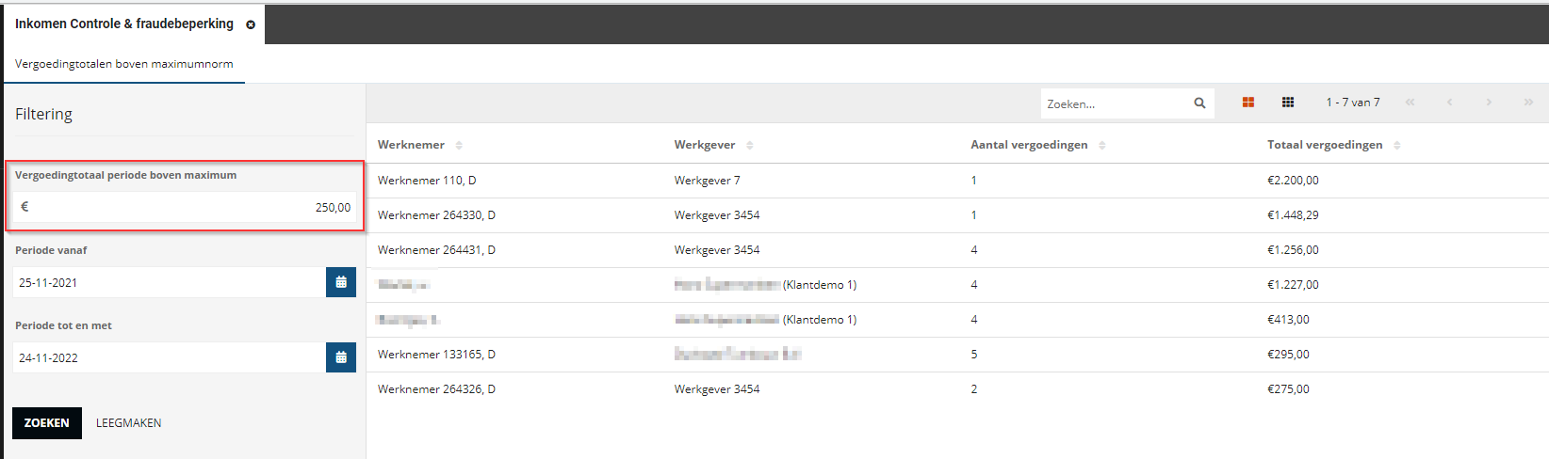

Middels filteropties kan een periode ingevoerd worden waarbinnen gezocht wordt. Standaard staat de filterperiode ingesteld op het afgelopen jaar (Vandaag – 365 dagen).

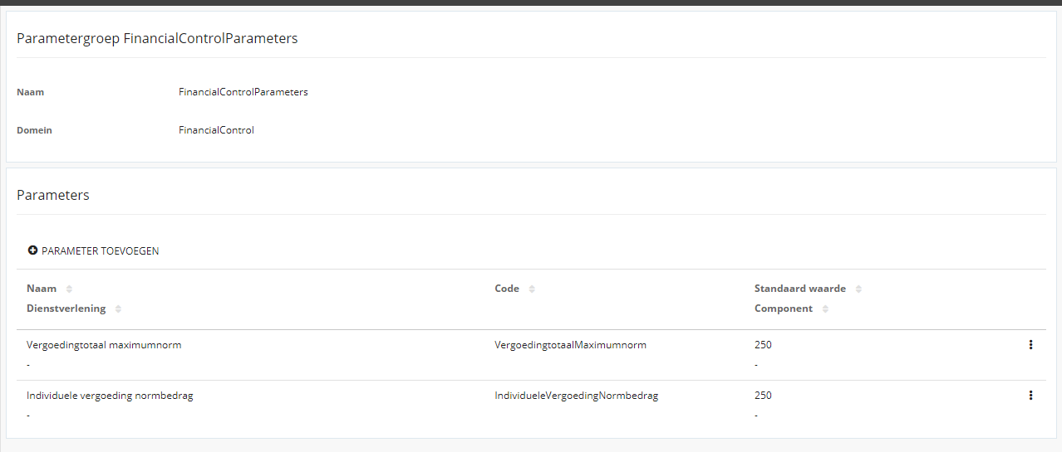

Daarnaast kan in het filter een normbedrag, waarmee de totaalbedragen in de periode vergeleken worden, ingesteld worden. Standaard wordt het normbedrag gevuld met het geconfigureerde bedrag voor 'Vergoedingstotaal maximumnorm'. Deze norm kan door de beheerder ingesteld worden in de configuratieparameters op de omgeving van de klant (Applicatieinstellingen > Configuratieparameters). Standaard staat deze geconfigureerd op 250 euro.
Desgewenst kan de gebruiker die de financiële controle uitvoert een ander normbedrag en andere periode invoeren om gewenste controles uit te voeren.

Nadat de controle is uitgevoerd kan de gebruiker met het overzicht aan te hoog uitgekeerde vergoedingen vervolgacties starten, zoals vergoedingen in de huidige periode (laten) intrekken of vergoedingen over eerdere periodes (laten) verrekenen of terugvorderen.

Aanpassingen aan vergoedingen om onjuiste registraties te beperken
Waarom deze wijzigingen?
Voor klanten die gebruik maken van de verloning module voor uitbetalen van ZW- en of WIA-uitkeringen is een aanpassing gedaan aan het opvoeren van vergoedingen scherm ter voorkoming van het registreren van onjuiste vergoedingen boven een ingesteld normbedrag.

In de module Verloning kunnen geautoriseerde gebruikers vergoedingen opvoeren voor medewerkers die ten tijde van hun uitkering recht hebben op een vergoeding, zoals bijvoorbeeld een reiskostenvergoeding of onkostenvergoeding. Voor deze vergoedingen worden looncomponenten berekend en gekoppeld naar het salarispakket, waarna deze aan de medewerker worden uitbetaald.

Omdat het opvoeren van vergoedingen uiteindelijk leidt tot uitbetalingen, wil je voorkomen dat er onjuist te hoge vergoedingen (per ongeluk of expres) geregistreerd en uitgekeerd worden. Aanpassingen aan het scherm voor het opvoeren van vergoedingen zorgen ervoor dat alleen gebruikers met een extra autorisatie vergoedingen boven een ingesteld normbedrag kunnen invoeren, en dat hiervoor bewust een keuze gemaakt moet worden in het scherm.

Wat is er gewijzigd?
Voor de gebruiker
Vanuit de vergoedingenwidget in het medewerkersdossier kunnen vergoedingen toegevoegd of bewerkt worden in het vergoeding opvoeren scherm.

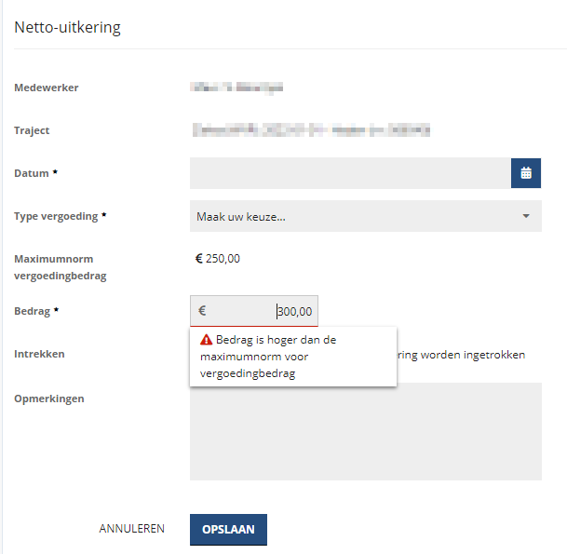

Het vergoedingenscherm is aangepast, zodat per vergoeding wordt gecontroleerd of deze niet boven een ingesteld normbedrag komt. Het maximumbedrag voor de vergoeding wordt getoond aan de gebruiker. De gebruiker kan vervolgens in het veld ‘Bedrag’ het vergoedingsbedrag opvoeren. Indien een hoger bedrag wordt ingevoerd dan de norm, wordt de gebruiker hierop geattendeerd, en vervolgens is opslaan van deze vergoeding niet mogelijk.

Daarnaast kunnen gebruikers geautoriseerd worden voor het invoeren van een bedrag boven het geconfigureerde maximumbedrag. Gebruikers die deze autorisatie hebben kunnen in het vergoedingenscherm kiezen voor 'Bedrag hoger dan maximum vergoedingsbedrag invoeren'. Vervolgens mogen vergoedingen met een bedrag hoger dan de norm opgeslagen worden. Door deze gebruikers expliciet deze keuze te laten maken, wordt het per ongeluk registreren van te hoge vergoedingsbedragen beperkt (bijvoorbeeld typfouten zoals een nul teveel).

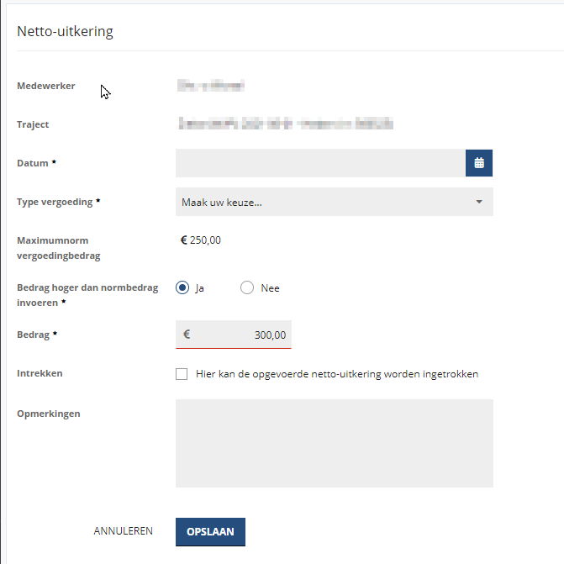

Voor de beheerder
Voor de beheerder is het vanaf deze release mogelijk om bepaalde gebruikers of gebruikersgroepen te autoriseren voor het invoeren van een bedrag boven het geconfigureerde maximumbedrag. Dit betreft de gebruikersautorisatie 'Mag vergoedingen boven normbedrag invoeren' (Gebruikers > Gebruikersbeheer > ‘Gebruiker’ > Verloning > Beheren feature autorisaties voor Verloning).
Het normbedrag 'Individuele vergoeding normbedrag' kan door de beheerder ingesteld worden in de configuratieparameters op de omgeving van de klant, standaard staat deze geconfigureerd op 250 euro. Indien de configuratieparameter geheel ontbreekt of foutief is geregistreerd in de omgeving van de klant, wordt het opvoeren van vergoedingen geblokkeerd totdat de parameter correct is ingesteld om onjuiste (en ongeautoriseerde) invoer van te hoge vergoedingen te voorkomen.

Korting inkomsten ook (deels) in de toekomst registreren
Waarom deze wijzigingen?
Inkomsten door werkhervatting die ingehouden moeten worden op de uitkering, worden met regelmaat doorgegeven voordat de periode van desbetreffende inkomsten is afgelopen. Voorheen mochten kortingen door inkomsten niet ingevoerd worden (deels) in de toekomst. In deze situatie kon deze kortingen dus ook pas later ingevoerd konden worden, waardoor handmatig vervolgacties aangemaakt moesten worden.

Bijvoorbeeld in de situatie van een loonstrook die gaat over een gehele maand (1 t/m 31), maar waarbij de loonstrook al op de 23e van die maand is ontvangen. Voorheen kon in die situatie de korting van inkomsten pas na de 31e ingevoerd worden. Als er bij het invoeren van een korting door inkomsten een ingangsdatum en/of einddatum na vandaag werd ingevoerd, kon niet opgeslagen worden. Dit is aangepast zodat er wel datums na vandaag ingevoerd mogen worden.

Wat is er gewijzigd?
De oplossing zorgt ervoor dat loongegevens door werkhervatting (inkomsten) die ontvangen worden altijd direct geregistreerd kunnen worden als korting door inkomsten. Deze zullen vervolgens leiden tot het (her)berekenen van de looncomponent voor de inhouding voor inkomsten door werkhervatting.
- Indien (een deel van) de loongegevens gaan over de lopende verloningsperiode, zal dit direct ingehouden worden op de uit te betalen uitkering van de huidige periode.
- Als (een deel van) de loongegevens gaan over een eerdere verloningsperiode, zal dit als correctie worden gekoppeld naar het salarispakket. Dit zal leiden tot terugwerkende kracht mutaties.
- Voor loongegevens die (deels) gaan over een toekomstige periode, zal de inhouding berekend worden bij aanvang van die verloningsperiode en ingehouden bij de uitkering van die periode.
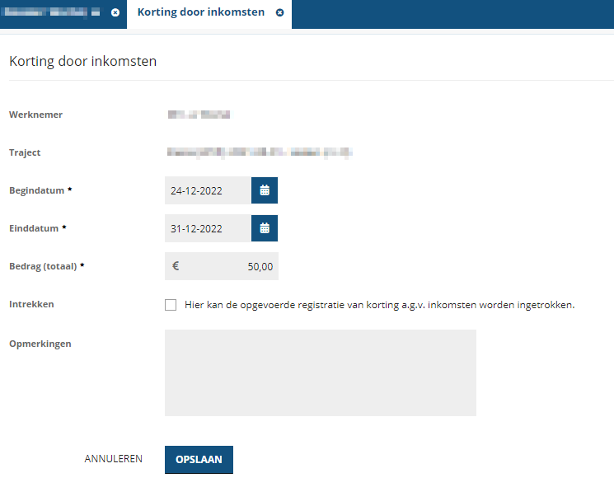

Omrekenen geïndexeerd dagloon op een peildatum
Waarom deze wijzigingen?
Binnen de module Verloning is een aanpassing doorgevoerd voor het ondersteunen bij het omrekenen van een geïndexeerd dagloon, bij het direct invoeren van een dagloon (i.p.v. het berekenen van het dagloon).

De Xpert Suite gaat bij het berekenen van de uitkering uit van een niet-geïndexeerd dagloon (zoals geldend op 1e uitkeringsdag) en past daarop de indexaties toe. Het invoeren van een dagloon dat reeds is geïndexeerd met een indexatie van na de 1e uitkeringsdag zou daardoor leiden tot het dubbel toepassen van die indexatie.

In sommige situaties waarbij een dagloon wordt opgevraagd door onze klant, kan het voorkomen dat er een geïndexeerd dagloon wordt geleverd. Van het reeds geïndexeerde dagloon is in dat geval een peildatum bekend. Daarmee kan afgeleid worden welke indexaties tussen 1e uitkeringsdag en peildatum toegepast zijn en vervolgens kan teruggerekend worden naar het oorspronkelijke dagloon.

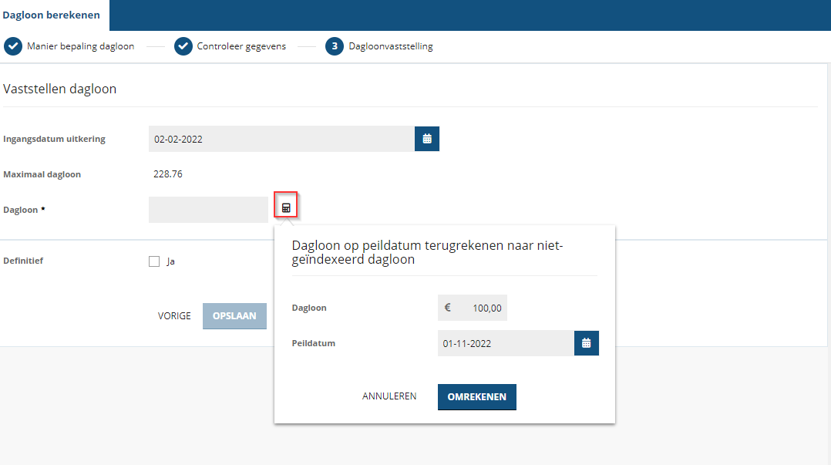

Wat is er gewijzigd?
Bij het handmatig invoeren van het dagloon is een knop voor het omrekenen van het dagloon toegevoegd. Na het klikken op de knop ‘Dagloon op peildatum terugrekenen naar niet-geïndexeerd dagloon’ opent een scherm waarin de gebruiker het geïndexeerde dagloon inclusief peildatum kan invoeren. Na kiezen voor ‘Omrekenen’ wordt automatisch teruggerekend naar het niet-geïndexeerde dagloon op 1e uitkeringsdag en kan het dagloon daarna correct worden opgeslagen.

Dubbele indexaties met 1e uitkeringsdag op een indexatiedag voorkomen
Waarom deze wijzigingen?
Binnen de module Verloning voor het uitbetalen van Ziektewetuitkeringen kon het zijn dat in een specifieke situatie daglonen dubbel geïndexeerd werden. Dit betrof daglonen met een 1e uitkeringsdag liggend op een dag waarop de halfjaarlijkse indexatie plaatsvond.

De Xpert Suite gaat bij het berekenen van de uitkering uit van een niet-geïndexeerd dagloon, zoals geldend op 1e uitkeringsdag, en past daarop de indexaties toe. In het geval dat een dagloon een 1e uitkeringsdag op de dag van een indexatie heeft, dan is deze indexatie al toegepast. De indexatie gaat bij aanvang van die dag in en ook het dagloon gaat vanaf die dag in. Het dagloon zou dus niet alsnog geïndexeerd moeten worden, dan zou immers het dagloon voor die dag niet correct berekend zijn. Bij het opvragen van een dagloon bij het UWV en bij het zelf berekenen van het dagloon, zal het dagloon dus reeds deze indexatie bevatten.

Bij het berekenen van looncomponenten voor de uitkering bleek in deze situatie dat de indexatie van deze dag onterecht nogmaals werd toegepast.

Wat is er gewijzigd?
De werking van het aanmaken van looncomponenten is aangepast, zodat in deze situaties geen onterechte dubbele indexatie worden toegepast. Deze werking zal gaan gelden voor daglonen met 1e uitkeringsdag op de indexatie dag vanaf 1 januari 2023. Hiermee wordt voorkomen dat correct opgevoerde uitkeringen in het verleden onterecht met terugwerkende kracht gecorrigeerd worden.

Extra dagloon berekenen obv nieuwe ingangsdatum herintreding
Waarom deze wijzigingen?
Voor klanten die gebruik maken van de module Verloning voor het uitbetalen van Ziektewetuitkeringen en daarbij gebruik maken van het berekenen van een dagloon, is een aanpassing doorgevoerd voor het ondersteunen bij het bepalen van de correcte referteperiode bij een specifieke situatie waarvoor je een extra dagloon wil registreren.

Dit betreft de specifieke situatie waarbij je een nieuw extra dagloon wil registreren als een medewerker binnen 28 dagen opnieuw in dienst is getreden en wederom een Ziektewetuitkering ontvangt. In deze situatie is het gewenst om voor het berekenen van het extra dagloon gebruik te maken van het referteloon gebaseerd op de ingangsdatum in plaats van de 1e ziektedag van het samengestelde verzuim.

Wat is er gewijzigd?
Vanaf deze release is het mogelijk om bij het registreren van een extra dagloon de referteperiode te bepalen op basis van de ingangsdatum van het extra dagloon.

Om te voorkomen dat in andere situaties (zoals samengesteld verzuim) onterecht een extra dagloon wordt geregistreerd, worden gebruikers in het dagloon taakscherm geïnformeerd over de specifieke situatie waarbij je een extra dagloon kan registreren. Daarnaast is het vastleggen van een extra dagloon enkel mogelijk voor gebruikers die hier specifiek voor zijn geautoriseerd.

Inzichtelijkheid ingevoerde (loon)gegevens via de dagloontaak
Waarom deze wijzigingen?
Een dagloon voor de Ziektewetuitkering wordt berekend of bepaald via de dagloontaak. Voorheen werd in de dagloontaak van definitief vastgelegde daglonen enkel de uitgevoerde berekening getoond. De gegevens waarop deze daglonen gebaseerd zijn (zoals eerste ziektedag, referteperiode en referteloongegevens) waren nog niet inzichtelijk.

Wat is er gewijzigd?
Aan het scherm van de dagloontaak is in deze release nieuwe functionaliteit toegevoegd zodat deze gegevens inzichtelijk zijn bij het opnieuw openen van een afgeronde dagloontaak.

Als een dagloon is bepaald zal in het scherm van een afgeronde dagloontaak worden getoond:
- Naam medewerker
- Dienstverband start- en einddatum
- Verzuimgegevens zoals 1e ziektedag, 1e ziektewet dag en de bepaalde 1e uitkeringsdag
- Geregistreerde dagloonbedrag inclusief ingangsdatum
Als een dagloon is berekend zullen aanvullend ook de referteloongegevens en de berekening worden getoond in het dagloon taakscherm:

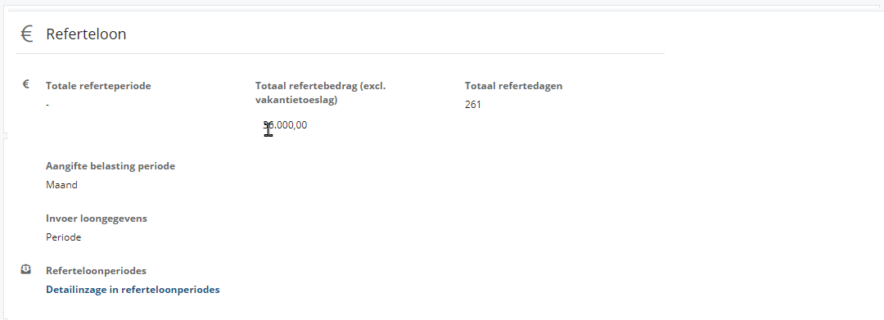

- Referteloongegevens en referteperiode
  - Bedragen als totalen ingevoerd of per verloningsperiode
  - Totaal refertebedrag en totaal refertedagen
  - Als bedragen per periode zijn ingevoerd kan vanuit de taak een aanvullend scherm detailinzage referteloongegevens worden geopend, met daarin per ingevoerde periode:
    - Start- en einddatum
    - SV-dagen in periode
    - Loon periodebedrag
    - ZW-uitkering periodebedrag
- De uitgevoerde dagloonberekening met inzage in de berekening
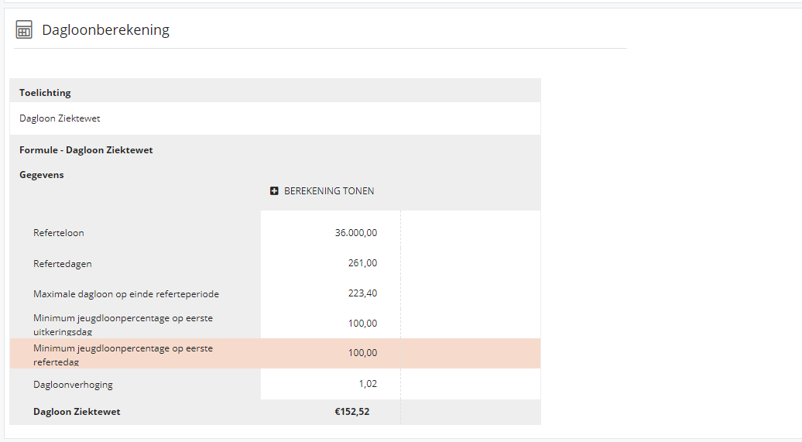

Referteperiode voor een medewerker die na referteperiode in dienst is gegaan
Waarom deze wijzigingen?
De referteperiode bepaling is uitgebreid voor de situatie dat medewerker, die na de eigenlijke referteperiode in dienst zijn gegaan.

In de dagloon taak werd al bij het berekenen van een dagloon een referteperiode gehanteerd waarvan het totale loon en dagen worden gebruikt om een correct dagloon te berekenen. Op basis van de 1e ziektedag wordt de referteperiode bepaald. De referteperiode eindigt op de laatste dag van de op 1 na laatste periode voor de 1e ziektedag. De referteperiode begint 1 jaar voorafgaand aan deze einddatum of vanaf de in dienstdatum van de medewerker als deze tijdens de referteperiode in dienst is gegaan.

Als een medewerker echter na deze periode in dienst is gegaan, dan werd er voorheen niet automatisch een referteperiode bepaald.

Wat is er gewijzigd?
Vanaf deze release is het mogelijk om ook in deze situatie de geldende referteperiode automatisch te bepalen. De in dienst datum wordt in deze situatie gehanteerd als startdatum van de referteperiode. Als einddatum van de referteperiode wordt de dag voorafgaand aan de 1e ziektedag gebruikt. Daarnaast blijft de huidige mogelijkheid bestaan om zelf het totaal refertebedrag en totaal aantal dagen te bepalen en direct in te voeren.
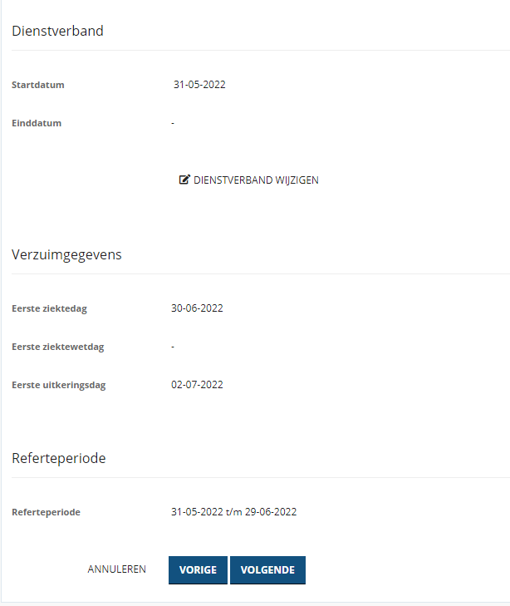

Ziektewetuitkeringen tijdens referteperiode registreren
Waarom deze wijzigingen?
Voor klanten die gebruik maken van de module Verloning voor uitbetalen van Ziektewetuitkeringen is functionaliteit toegevoegd voor het gestructureerd invoeren van Ziektewetuitkering, die tijdens de referteperiode door de medewerker zijn ontvangen. Met deze functionaliteit wordt het voor onze klanten eenvoudiger en nauwkeuriger om het referteloon te bepalen, dat vervolgens weer gebruikt wordt bij het berekenen van een dagloon.

Wat is er gewijzigd?
In de dagloon taak is het invoerscherm voor het invoeren van loongegevens per periode uitgebreid met een extra kolom voor de Ziektewetuitkering bedragen per periode. De ontvangen Ziektewetuitkering kan vervolgens per periode ingevoerd worden. Omdat de Ziektewetuitkering uitbetaald wordt inclusief vakantiegeld terwijl het totaal refertebedrag exclusief vakantiegeld wordt bepaald, wordt daarnaast automatisch een uit te sluiten vakantiegeldbedrag voor de Ziektewet bedragen bepaald.

In de andere kolom met loongegevens worden de loonbedragen exclusief vakantiegeld ingevoerd, waardoor hier geen uit te sluiten vakantiegeld bedrag bepaald moet worden. Voorheen werden Ziektewetuitkeringen in sommige gevallen echter ook in deze kolom ingevoerd, waarna het uit te sluiten vakantiegeld handmatig werd ingevoerd in het veld ‘Uitbetaalde vakantietoeslag (genoten VT)’. Dit veld is hernoemd naar ‘Vakantietoeslag Loon uitsluiten’ en de gegevens & correctheid van reeds uitgevoerde dagloonberekeningen zijn hiermee behouden.

De gebruiker wordt hierover ook geïnformeerd met de volgende toelichting:
“Totaal refertebedrag dient te worden bepaald excl. vakantietoeslag. Om tot het totaalbedrag zonder vakantietoeslag te komen worden onderstaande vakantietoeslagen ingehouden op het totaal van de periodebedragen.
• ZW-uitkering-periodebedragen zijn incl. vakantietoeslag en hiervoor wordt automatisch de vakantietoeslag berekend die uitgesloten moet worden.
• Loon-periodebedragen worden excl. vakantietoeslag geregistreerd. Indien in de kolom 'Loon' bedragen incl. vakantietoeslag zijn ingevoerd, kan deze vakantietoeslag uitgesloten worden.”

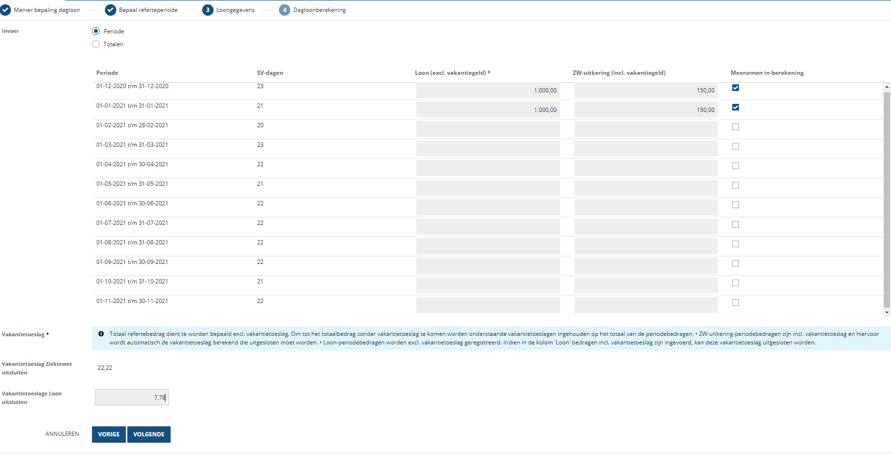

Uitgebreide inzage in daglonen en bijbehorende indexaties
Voor klanten die gebruik maken van de module Verloning voor het uitbetalen van Ziektewetuitkeringen is functionaliteit toegevoegd waarmee naast geregistreerde daglonen ook de indexaties van daglonen inzichtelijk zijn. Deze gegevens kunnen gebruikt worden voor het beantwoorden van vragen van medewerkers over de totstandkoming van de uitkering en in het controleproces van uitkeringen door onze klanten.

Een dagloon voor de Ziektewetuitkering wordt berekend of bepaald via de dagloontaak. In de dagloon widget in het medewerker dossier wordt het geregistreerde dagloon en eventuele extra daglonen met de geldende periode getoond.

Wat is er gewijzigd?
In deze release is in de dagloon widget een link naar een nieuw scherm ‘Daglonen & indexaties’ toegevoegd. In dit overzichtsscherm worden naast de geregistreerde daglonen ook de indexaties van de daglonen getoond inclusief de indexatiedatum, het indexatiepercentage en het geïndexeerde bedrag. Gebruikers hebben hiermee inzage in alle geldende daglonen binnen het Ziektewet verloningstraject.

Herberekenen verloningsperiodes & looncomponenten voor alle medewerkers
Voor klanten die gebruik maken van de module Verloning voor het uitbetalen van Ziektewet uitkeringen is functionaliteit toegevoegd waarmee een specifieke herstelactie uitgevoerd kan worden.

Deze herstel-functionaliteit is bedoeld voor het corrigeren van situaties waarbij verloningsperiodes en looncomponenten gegenereerd zijn, voordat alle relevante beheergegevens zoals bijvoorbeeld indexatiepercentages & verloningsperiodes waren geregistreerd. De herstelactie genereert de verloningsperiodes en looncomponenten opnieuw van alle medewerkers in de omgeving van onze klant.

Verloning actualiseren voor alle medewerkers van onze klant is geen reguliere actie in verband met de benodigde coördinatie, significante doorlooptijd en de impact op het reguliere verloningsproces.

Om bovenstaande redenen is het uitvoeren van deze herstelactie enkel mogelijk voor beheerders van Otherside at Work. Indien deze herstelactie benodigd is kan hiervoor een verzoek worden gedaan door de klant bij support van Otherside at Work.

Integraties

XS Connect

Logmeldingen beheer
Waarom deze wijzigingen?
Verbeterd inzicht in de logmeldingen van actieve koppelingen is een van de meest gehoorde verbeterwensen voor XS Connect. Deze release wordt een eerste stap gezet in de invulling van de mogelijkheid te bieden om over verschillende geconfigureerde imports heen logmeldingen inzichtelijk te maken.

Wat is er gewijzigd?
Er is een nieuw scherm ontwikkeld om inzicht te geven in de import logmeldingen van de afgelopen 30 dagen. Door dit scherm hoeven niet alle koppelingenaccounts of bijlagen in e-mails apart geopend te worden om eventuele meldingen in te zien. Om het scherm te openen is er in beheer (Koppelvlakken > XS Connect) een extra link toegevoegd, ‘Logmeldingen beheer’.

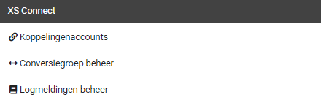

In het scherm is het mogelijk om diverse filters in te stellen. Alle meldingen zijn per koppelingenaccount gegroepeerd.

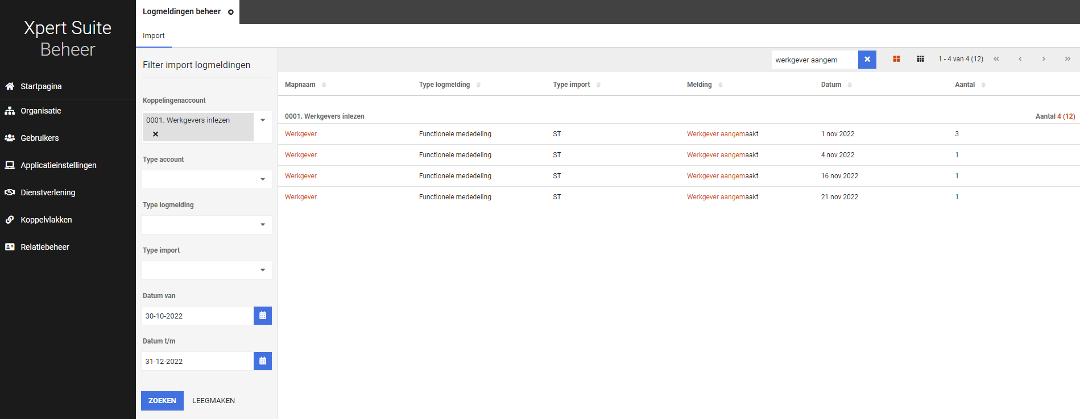

Privacy & Security
Logmeldingen van medische koppelingenaccounts worden in het nieuwe scherm enkel weergegeven als de gebruiker ook medische rechten heeft.

YouForce MLM API | Endpoint Employees v2
Waarom deze wijziging?
Momenteel zijn er twee versies van het Employees endpoint beschikbaar binnen de Youforce MLM API. Versie 1 wordt binnenkort uitgefaseerd, waardoor we overstappen naar het gebruik van versie 2.

Deze nieuwe versie ondersteunt de ‘Person’-schil binnen de Youforce MLM API. Hiermee wordt de datakwaliteit verbeterd. In sommige gevallen kon het namelijk gebeuren dat de MLM API medewerkers dubbel liet voorkomen.

Wat is er gewijzigd?
Binnen deze bestaande API is er een nieuwe versie beschikbaar van het Employee endpoint. Dit endpoint wordt nu ondersteund binnen XS Connect waardoor de API weer voorzien is van de actuele endpoints. Deze verbetering is doorgevoerd bij alle MLM API’s die via XS Connect zijn aangelegd. De impact om actieve koppelingen om te gaan zetten naar deze nieuwe versie is uitgevoerd, en waar nodig is er contact opgenomen met de verantwoordelijke (klant)beheerders.

Polissen import | Betere aansluiting bij inrichting
Waarom deze wijziging?
Er is een inconsistentie ontstaan tussen de verplichte velden die afgedwongen worden bij het handmatig opvoeren van een polis, en de velden die via de koppeling werden opgevoerd bij een polis. De verplichte velden per verzekeringsproduct / -polis worden binnen de Xpert Suite ingericht. Deze eventueel (klant) specifieke inrichting werd voorheen door de koppeling genegeerd, waardoor er incomplete polissen binnen de Xpert Suite konden ontstaan. Dit had in sommige gevallen problemen bij vervolgprocessen (zoals de berekening van schadelast) tot gevolg, waardoor er onnodige uitval plaats vond.

Wat is er gewijzigd?
De polissen import koppelingen (met name de koppelingen vanuit ANVA en CCS) controleren nu binnen de Xpert Suite welke velden er in de inrichting verplicht zijn gesteld bij het opvoeren en bewerken van een polis. De importer houdt hier rekening mee. Voorheen werden polissen geïmporteerd ook als verplichte velden niet in de aanlevering zaten. Nu zullen deze polissen uitvallen en leiden tot een melding op het logverslag.

SIVI export | Onterecht BSN meesturen
Waarom deze wijziging?
Bij de SIVI-export berichten is het mogelijk om een check box ‘BSN meesturen’ aan te zetten. In bepaalde gevallen is het wenselijk om dit gegeven mee te sturen. In sommige gevallen is dit gegeven onterecht meegestuurd omdat er een standaard waarde op ‘true’ stond indien dit vinkje niet expliciet was uitgezet. Bij de gevallen waarbij dit plaats vond, is contact opgenomen en de vereiste stappen richting AP zijn uitgevoerd. Door deze wijziging kan het zijn dat klanten die onbewust het BSN meesturen, na deze release het gegeven niet meer meesturen. Het advies is om binnen XS Connect te controleren of het vinkje ‘BSN meesturen’ expliciet is aangezet. In het kader ‘privacy-by-design’ is ervoor gekozen om alle SIVI-export koppelingen waarbij niet expliciet op het vinkje is geklikt, het ‘BSN meesturen’ uit te schakelen.

Wat is er gewijzigd?
Er is een terugval ingebouwd waarbij de default van deze checkbox altijd ‘false’ is. De gebruiker moet expliciet het vinkje aanzetten als hij het gegeven mee wil sturen in het bericht.

